**项目打包步骤**

1. **修改配置后打包，如图所示**

**Java项目的配置：**

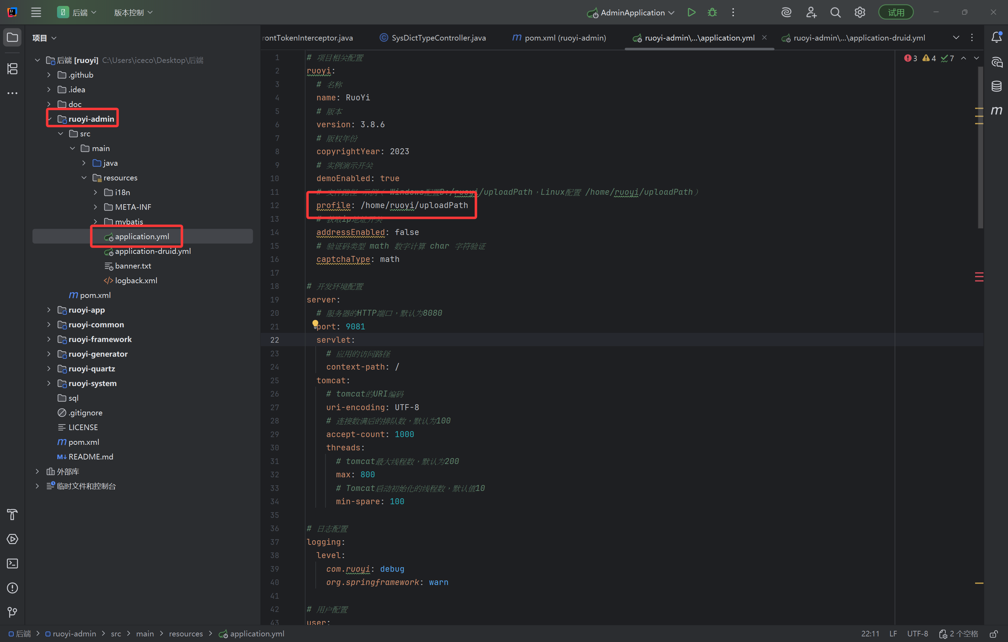

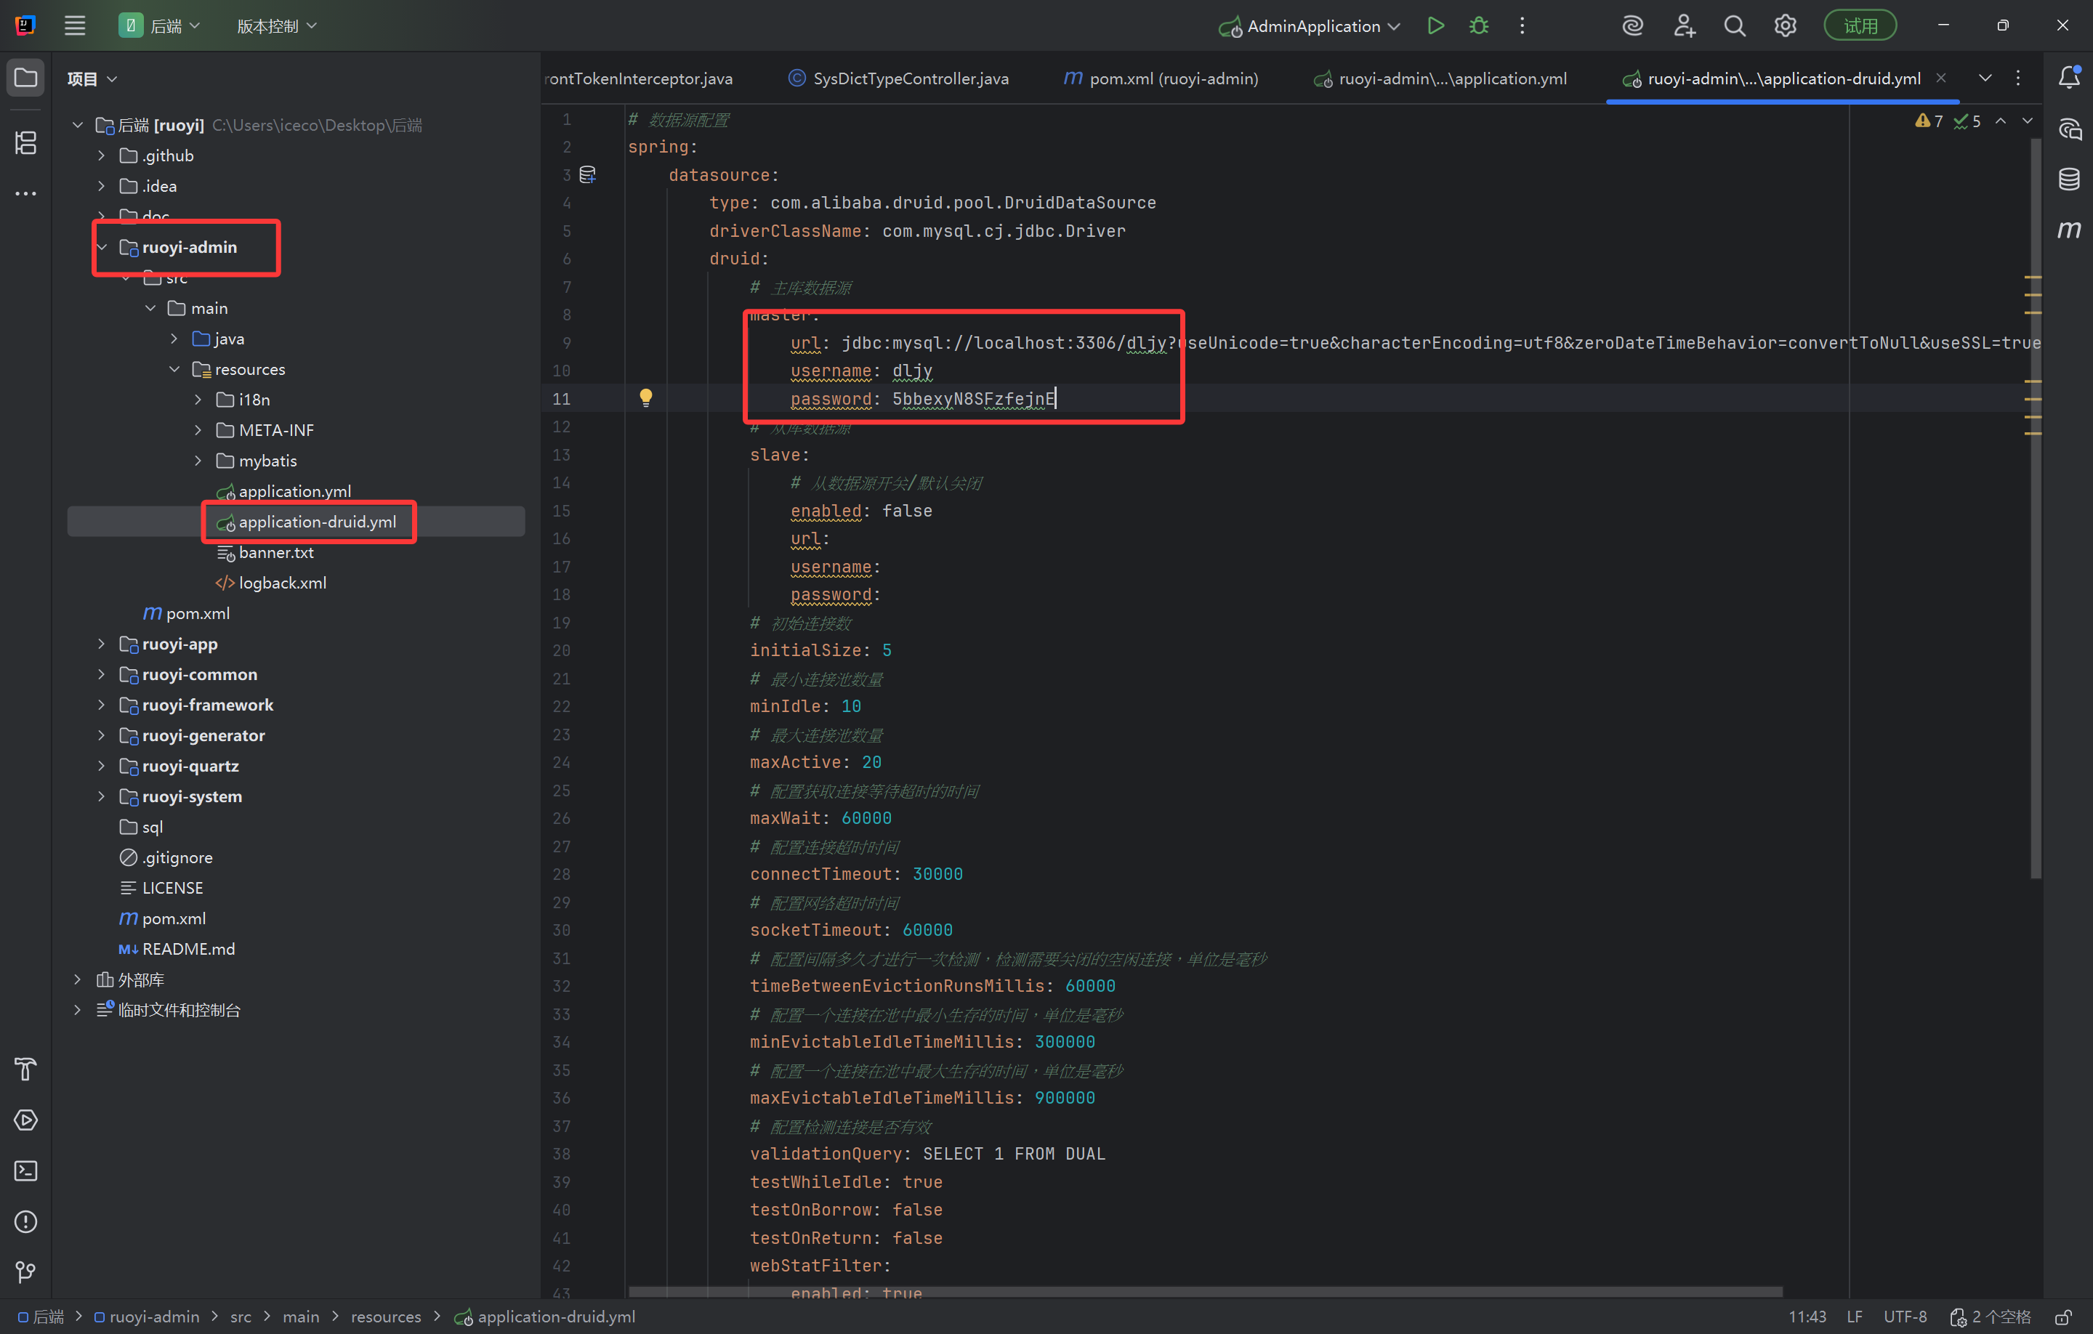

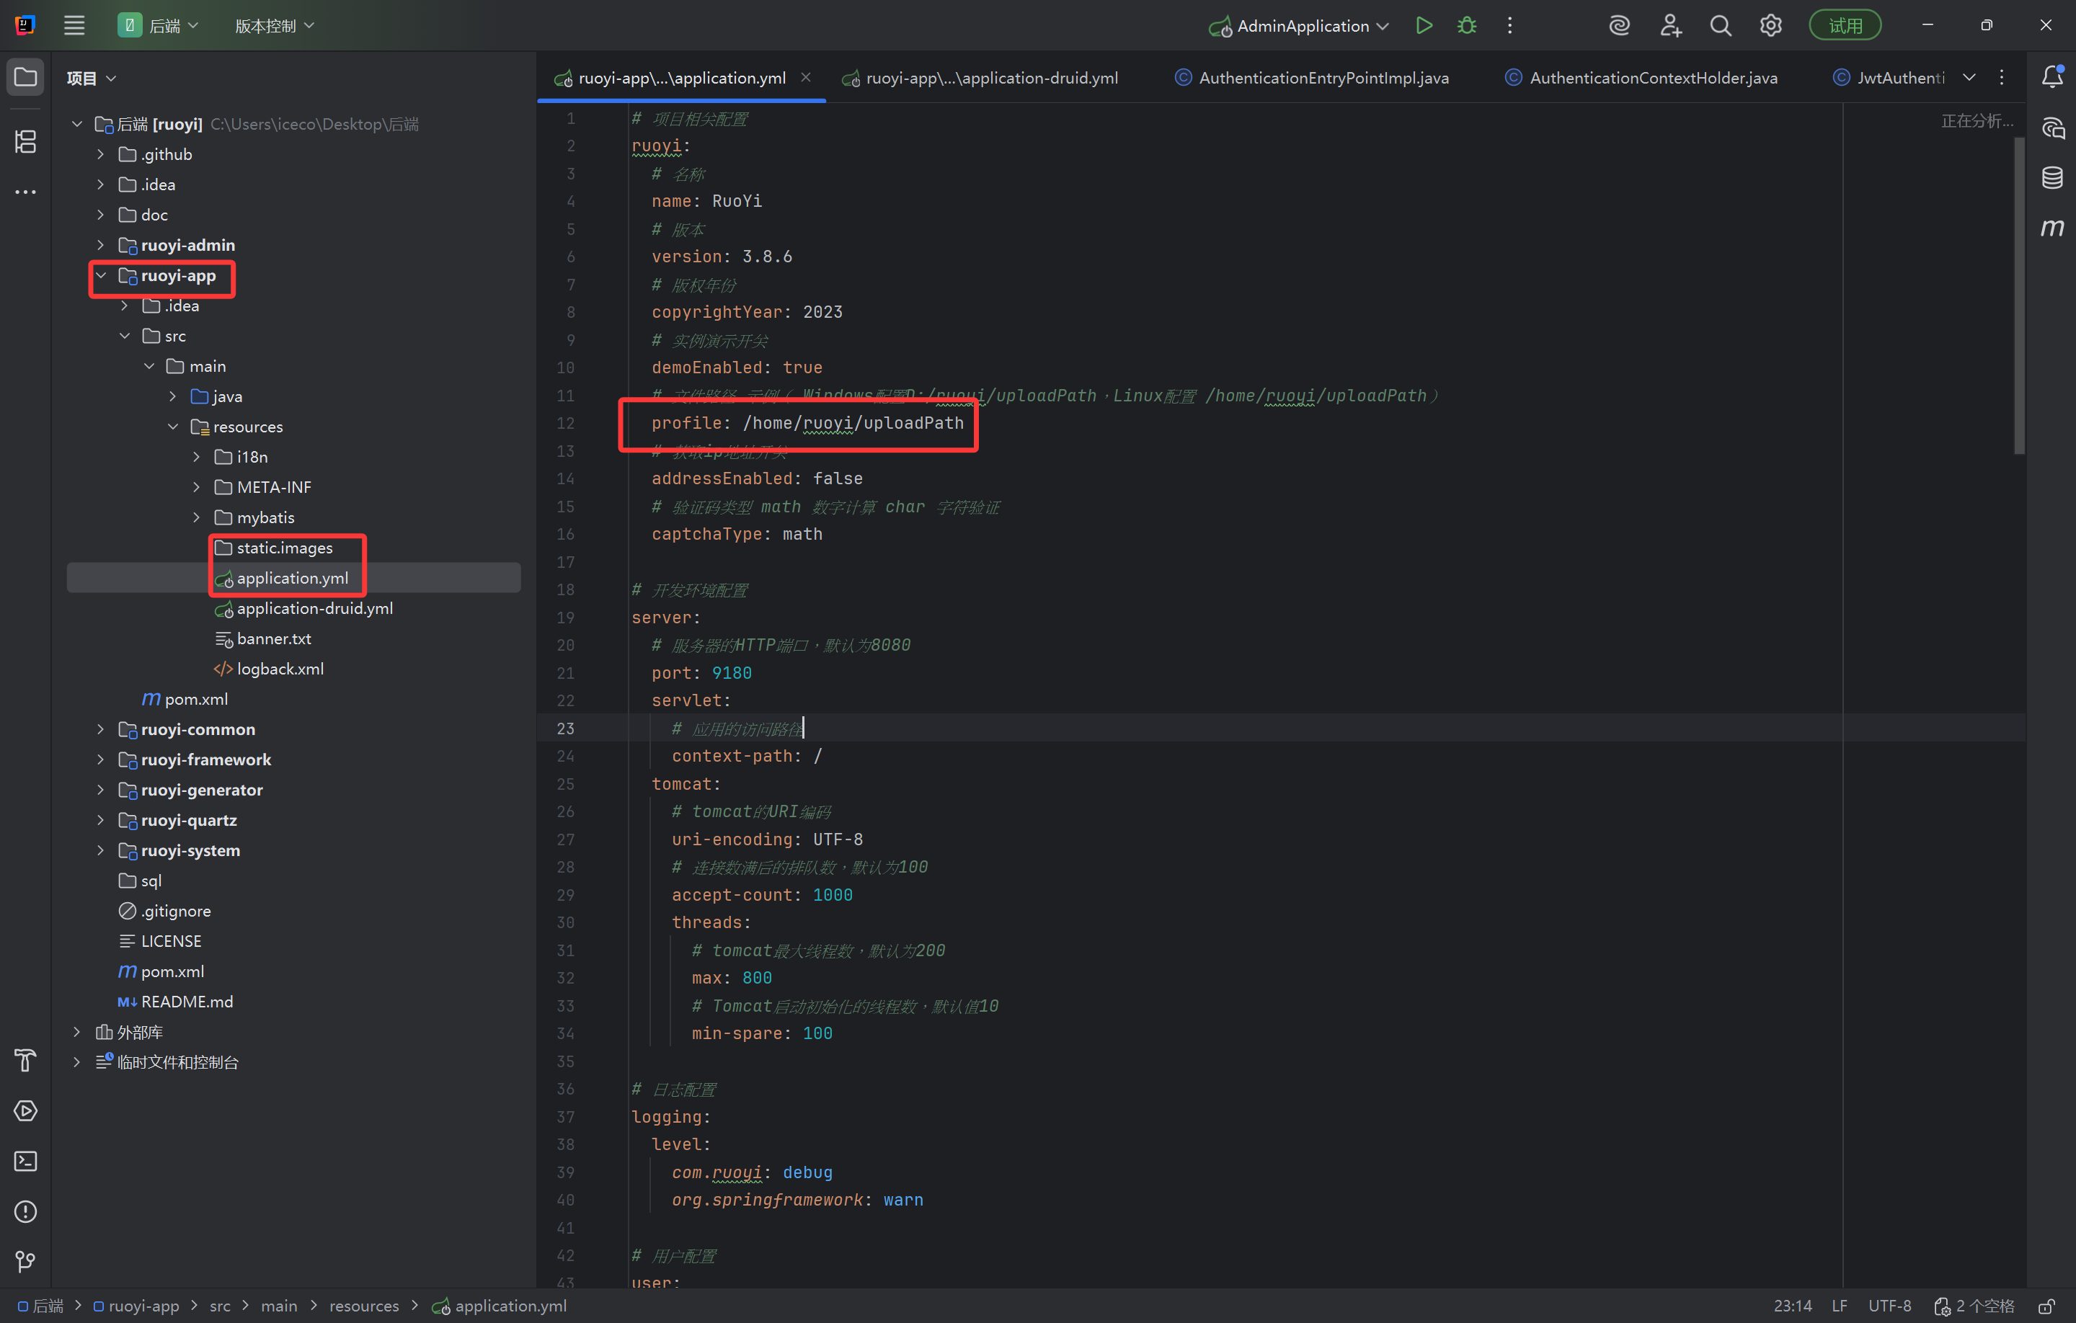

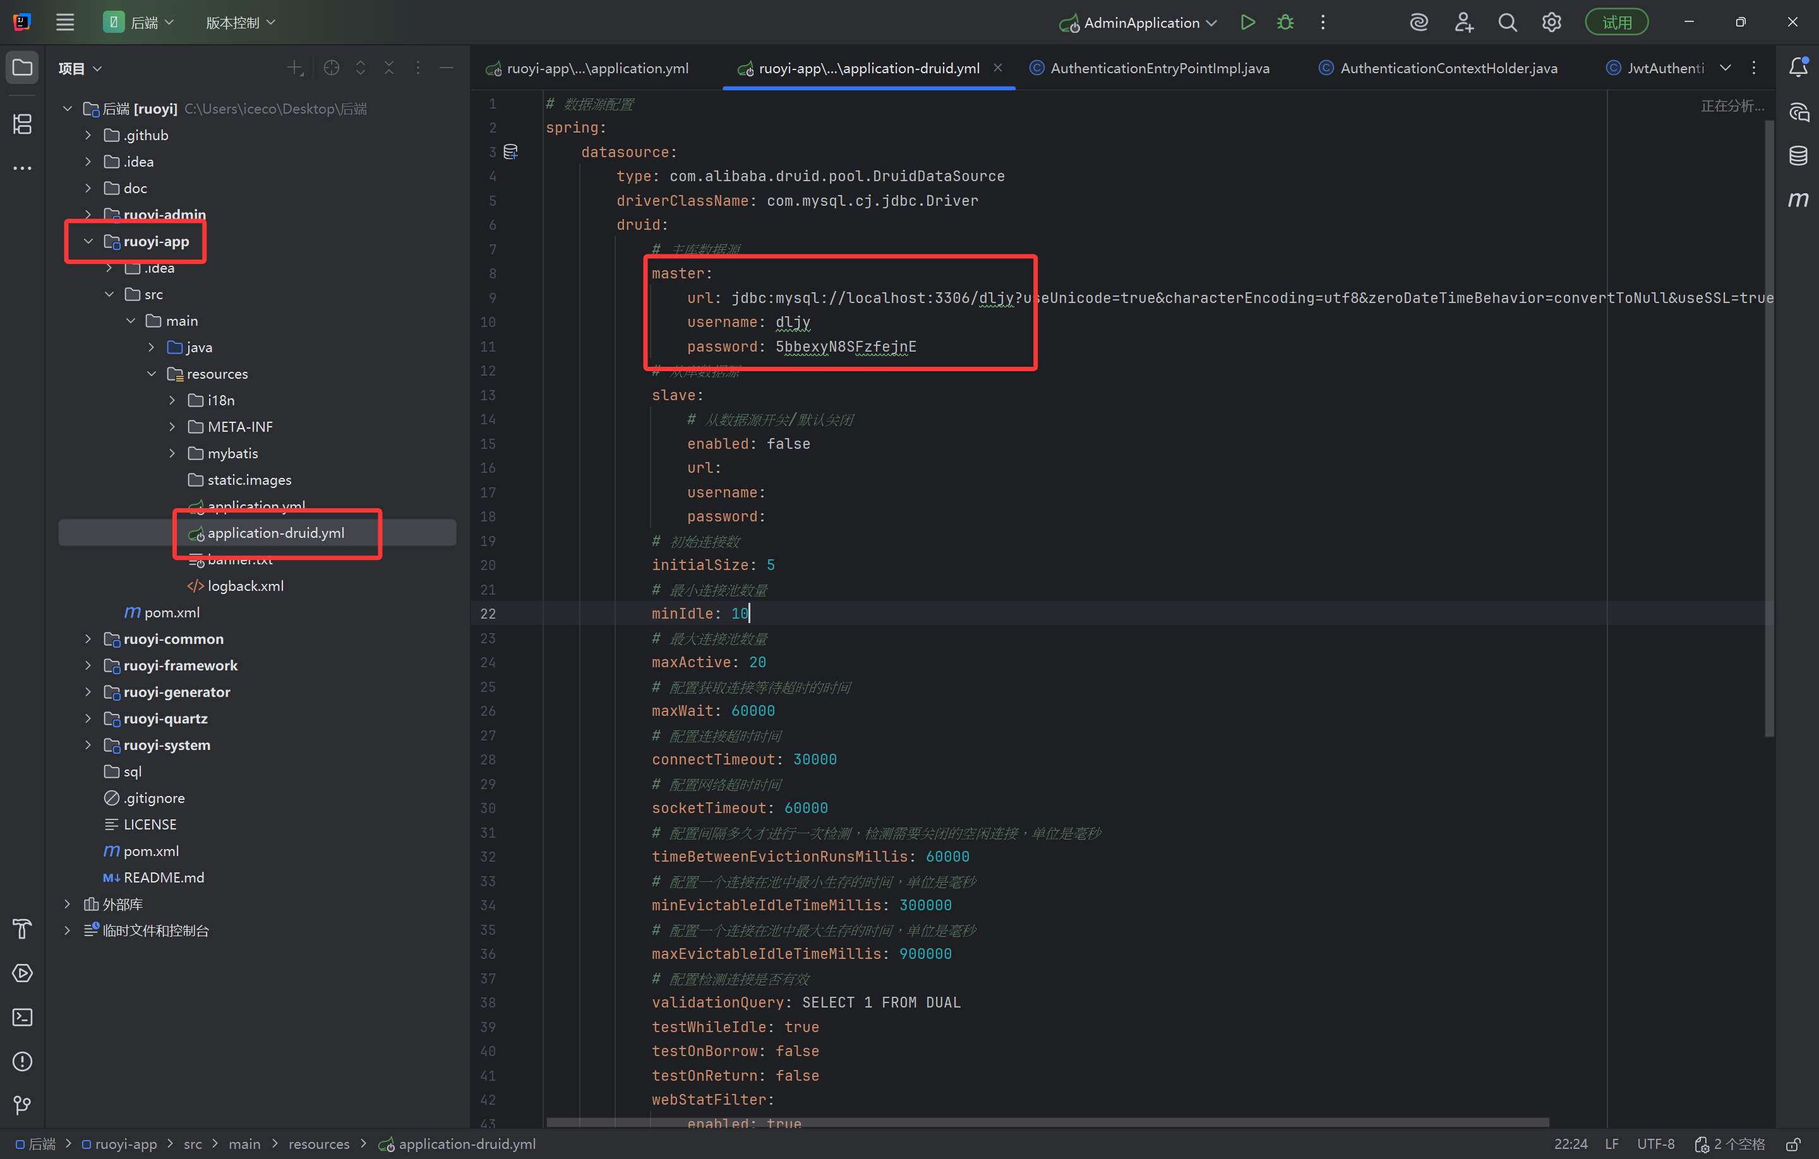

**点击package进行打包**

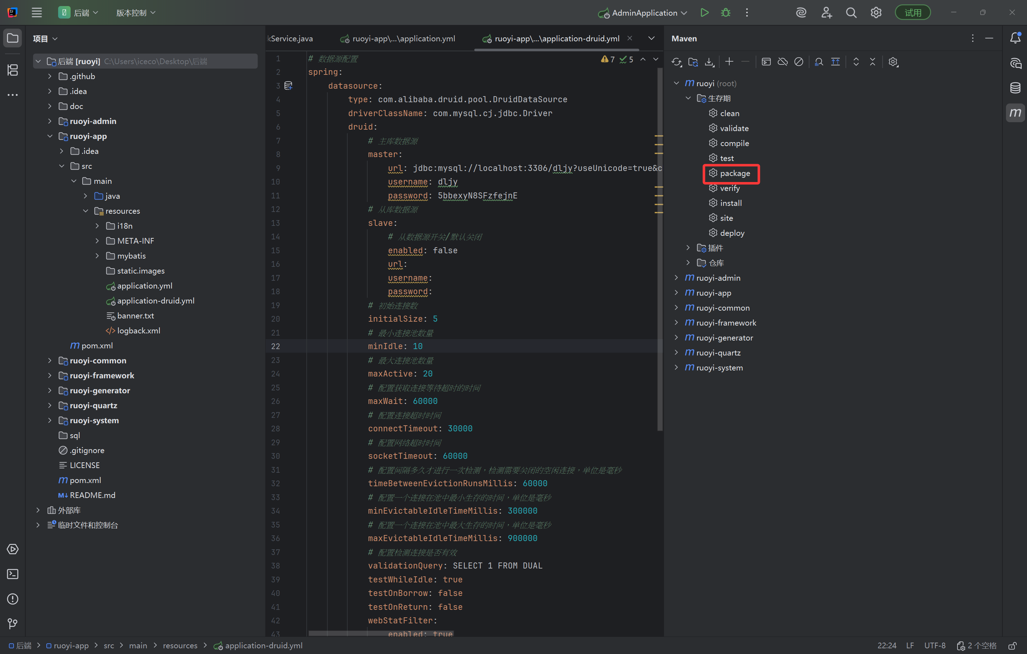

**打包后在这两个文件夹里找到对应的jar包**

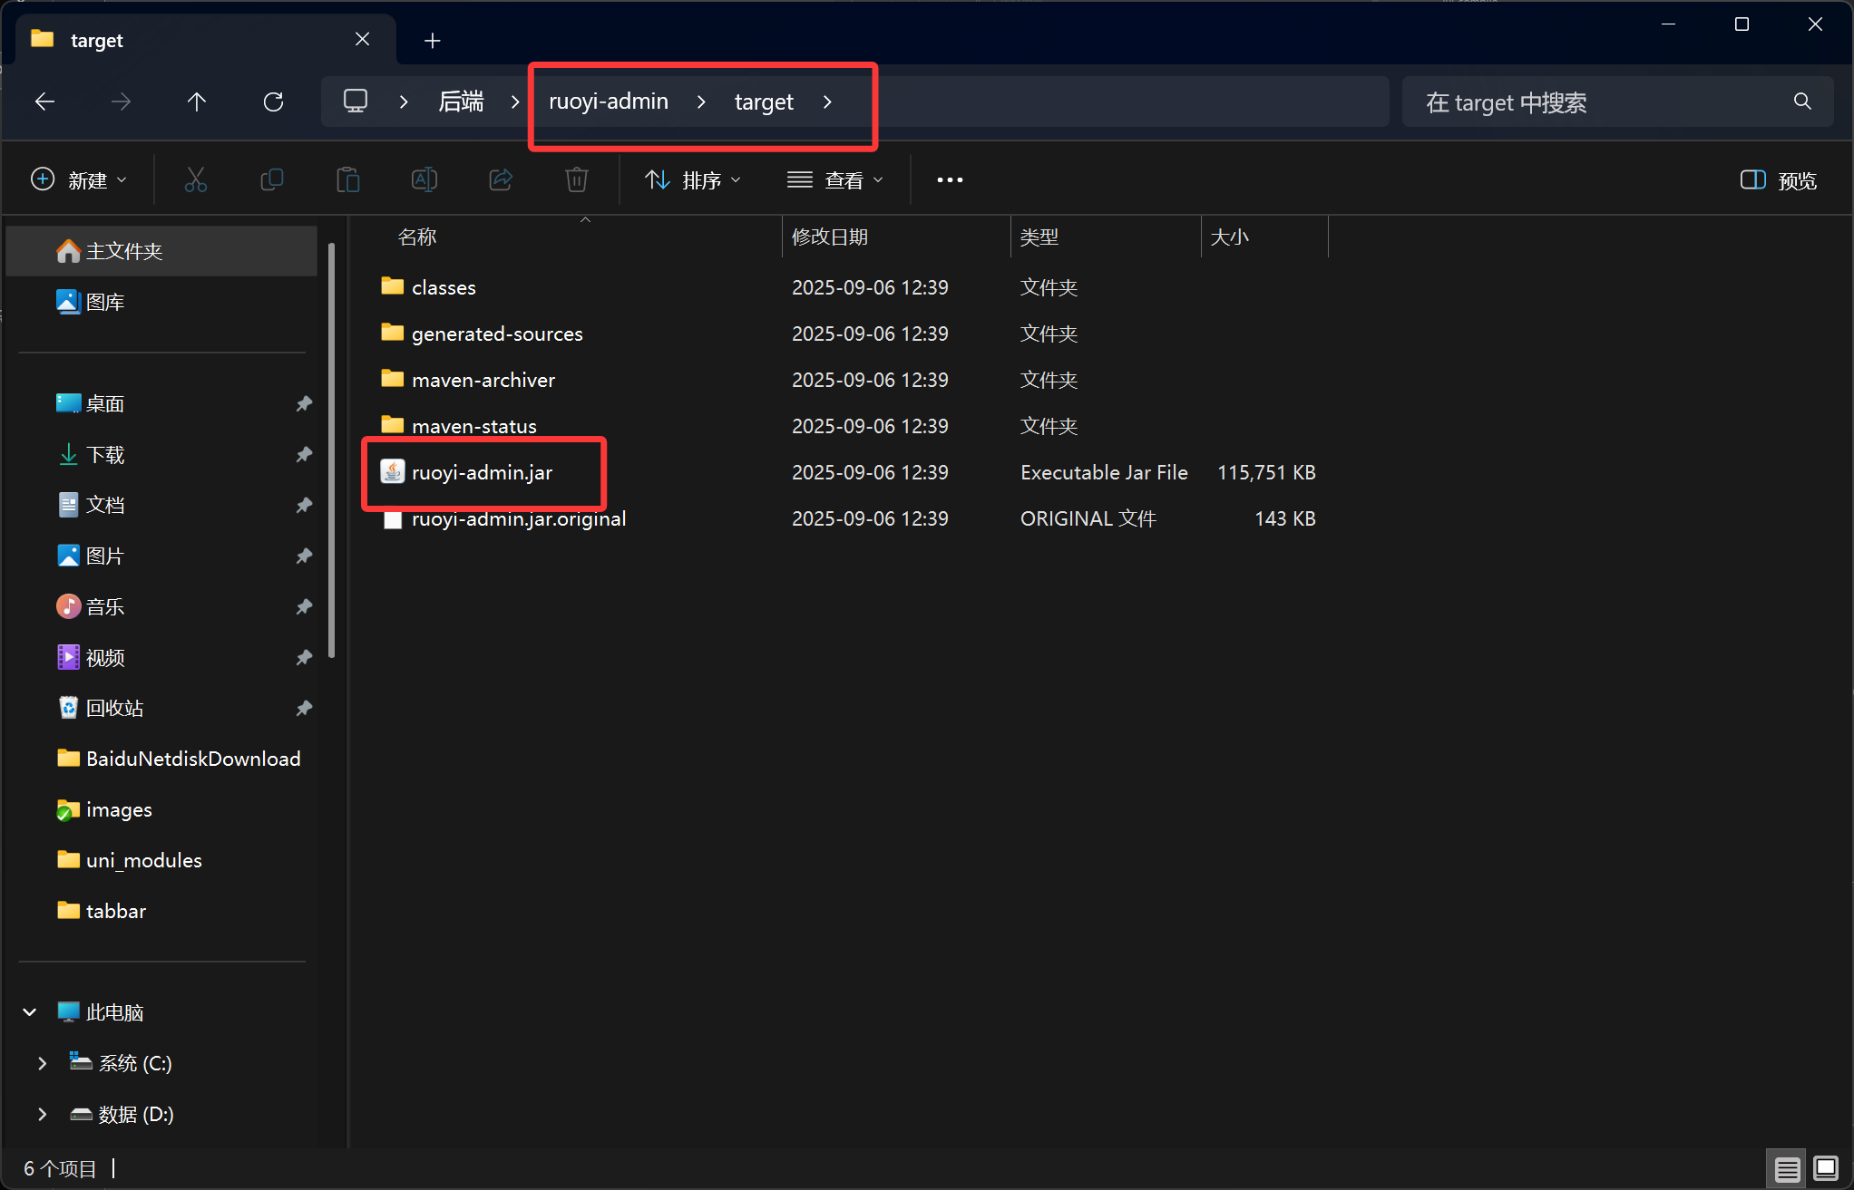

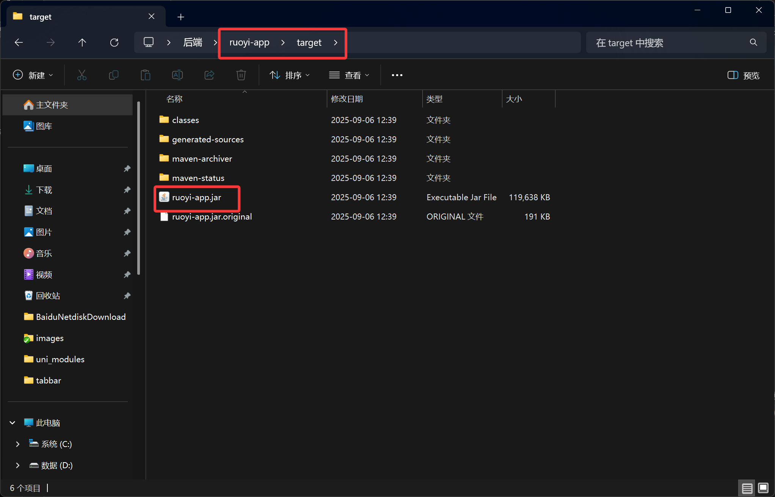

**后台的前端配置：**

**后台项目使用npm i安装依赖后，使用npm run build:prod打包项目，打包后的网站在dist目录下**

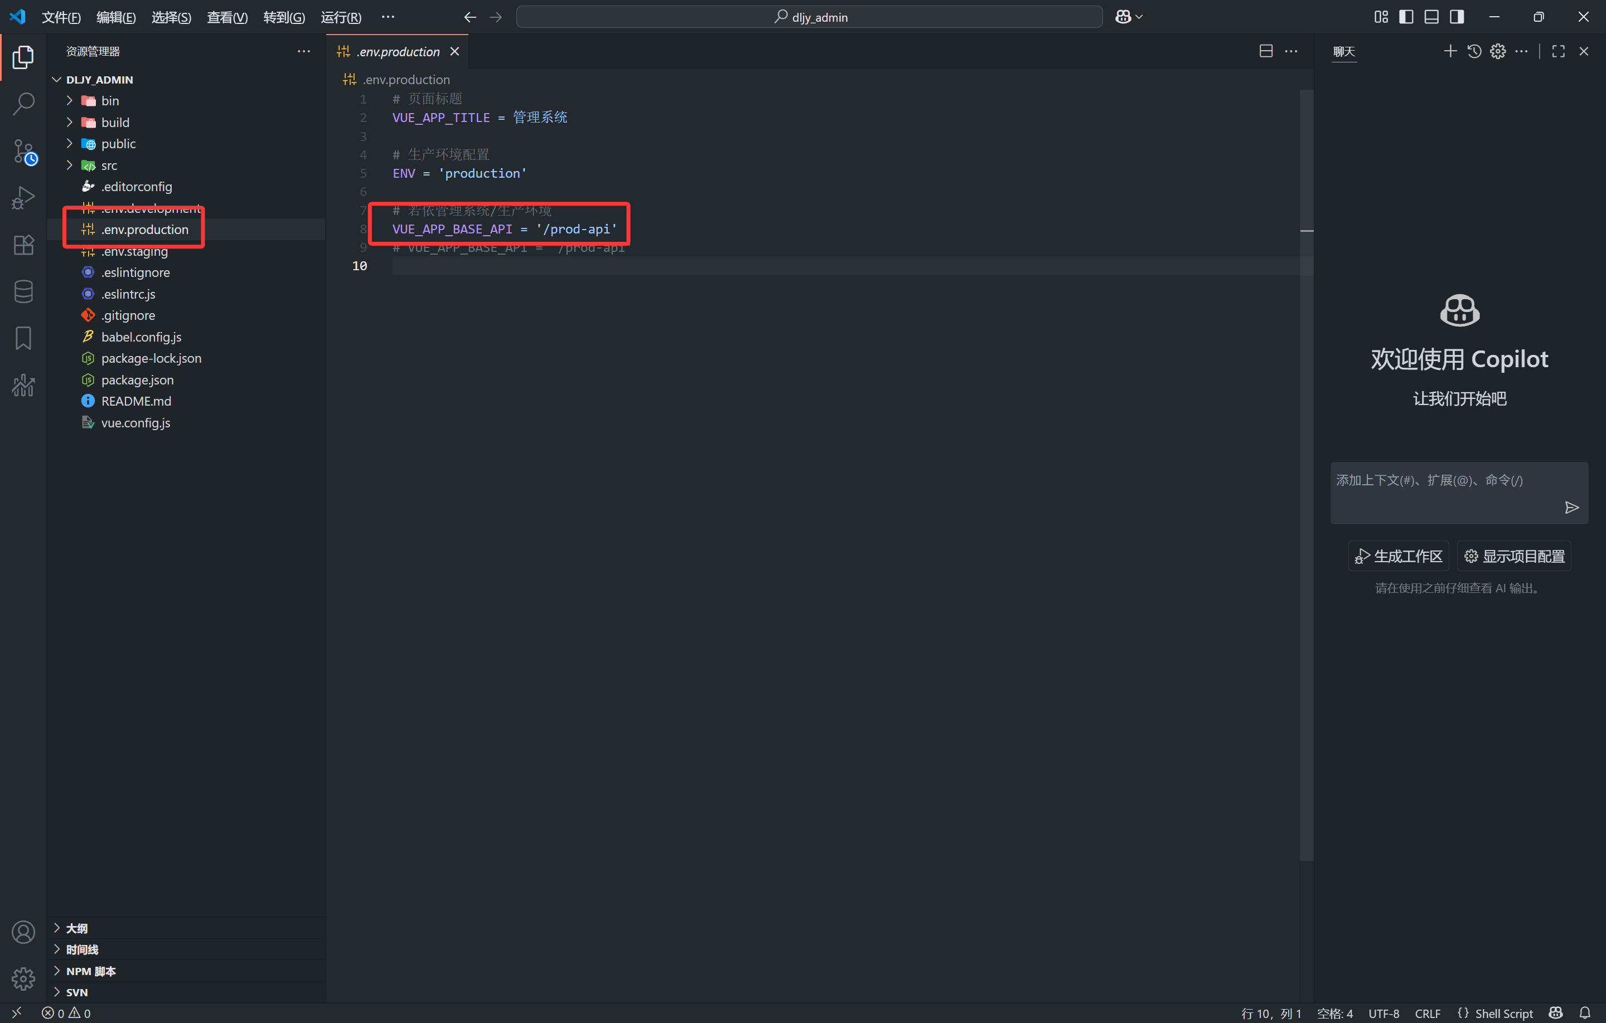

**司机端项目配置：**

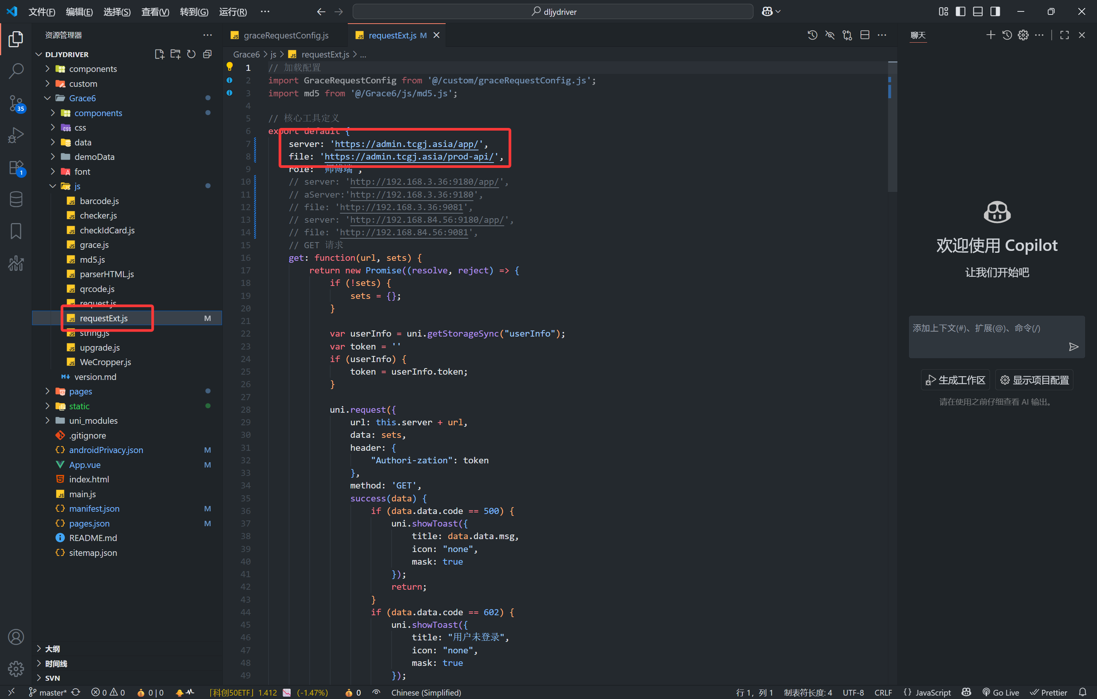

**司机端移动端网站打包，打包后的网站在unpackage\dist\web下：**

**第一次打包需要换成自己的appid，后续不需要再换（下图一）**

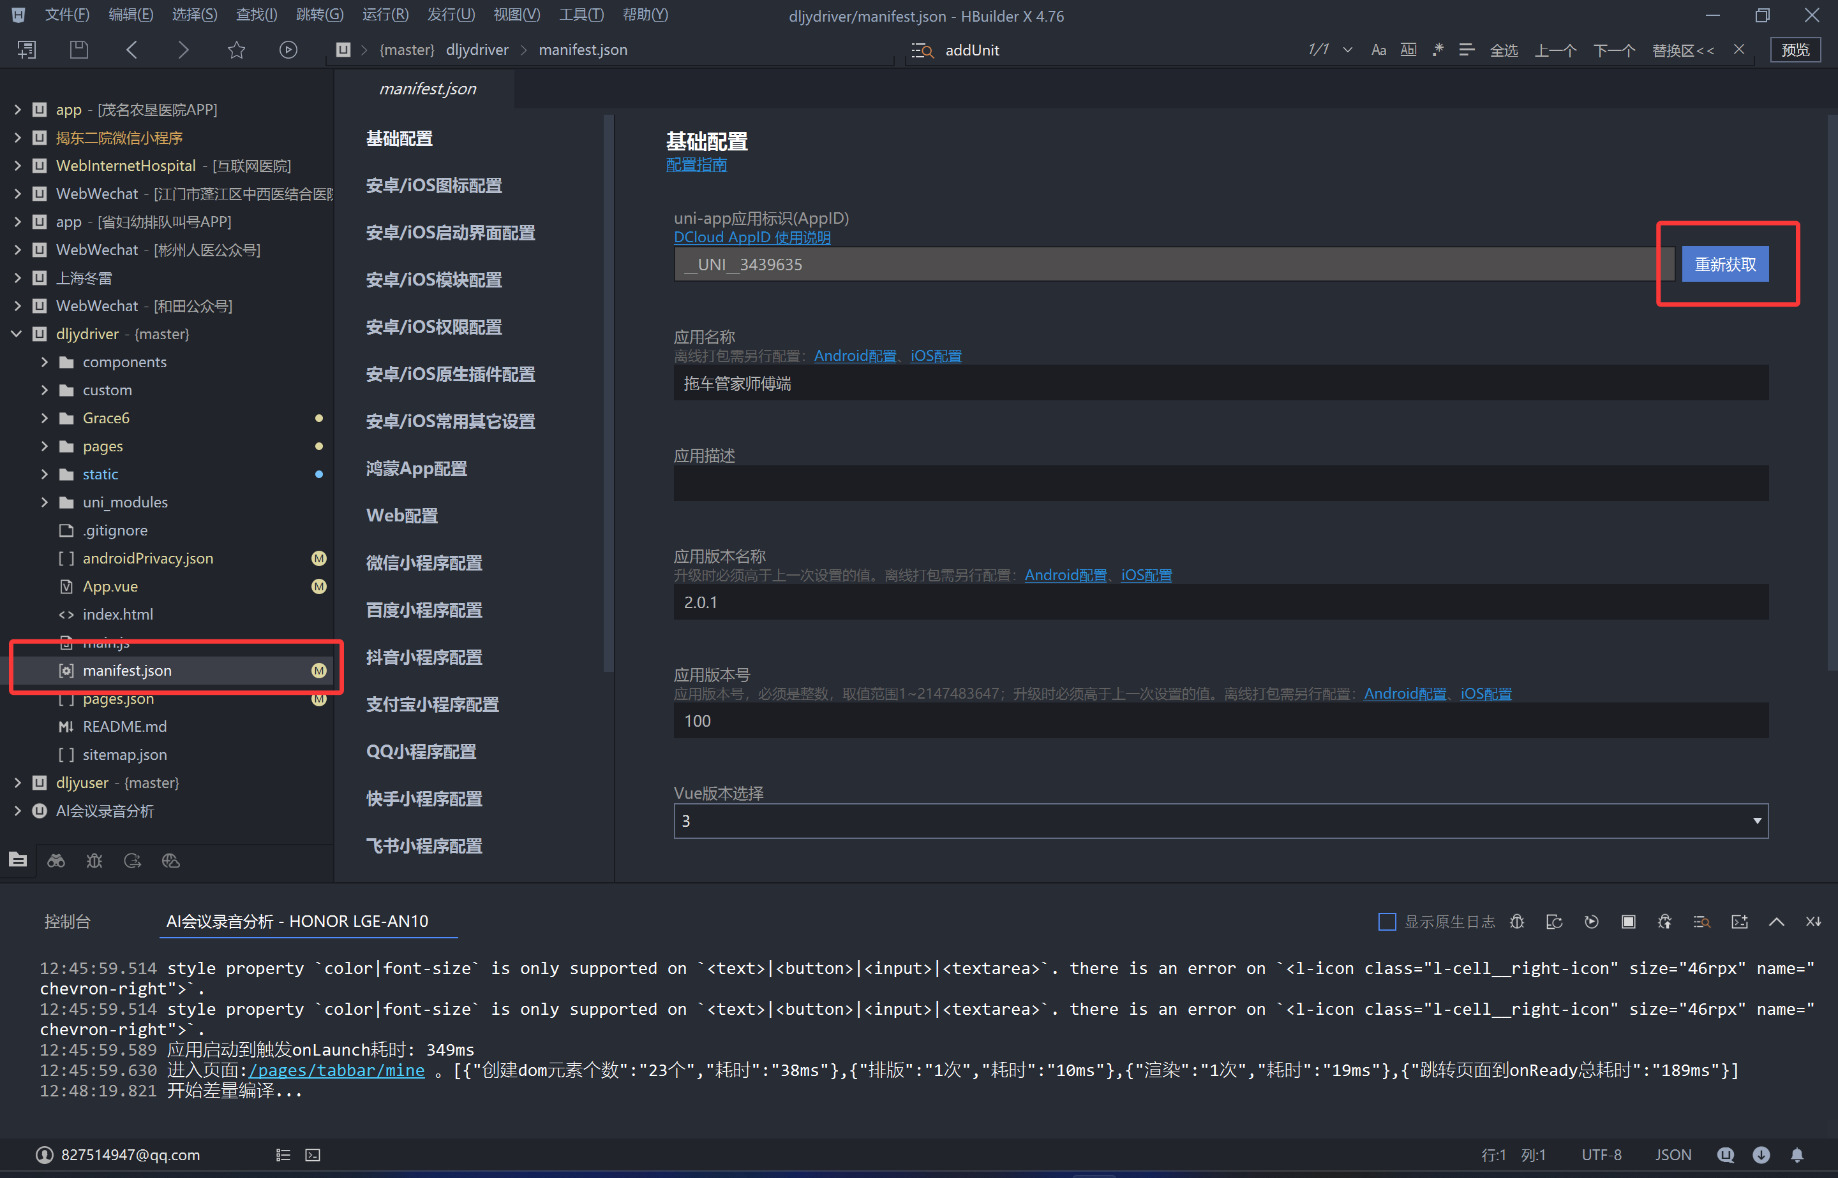

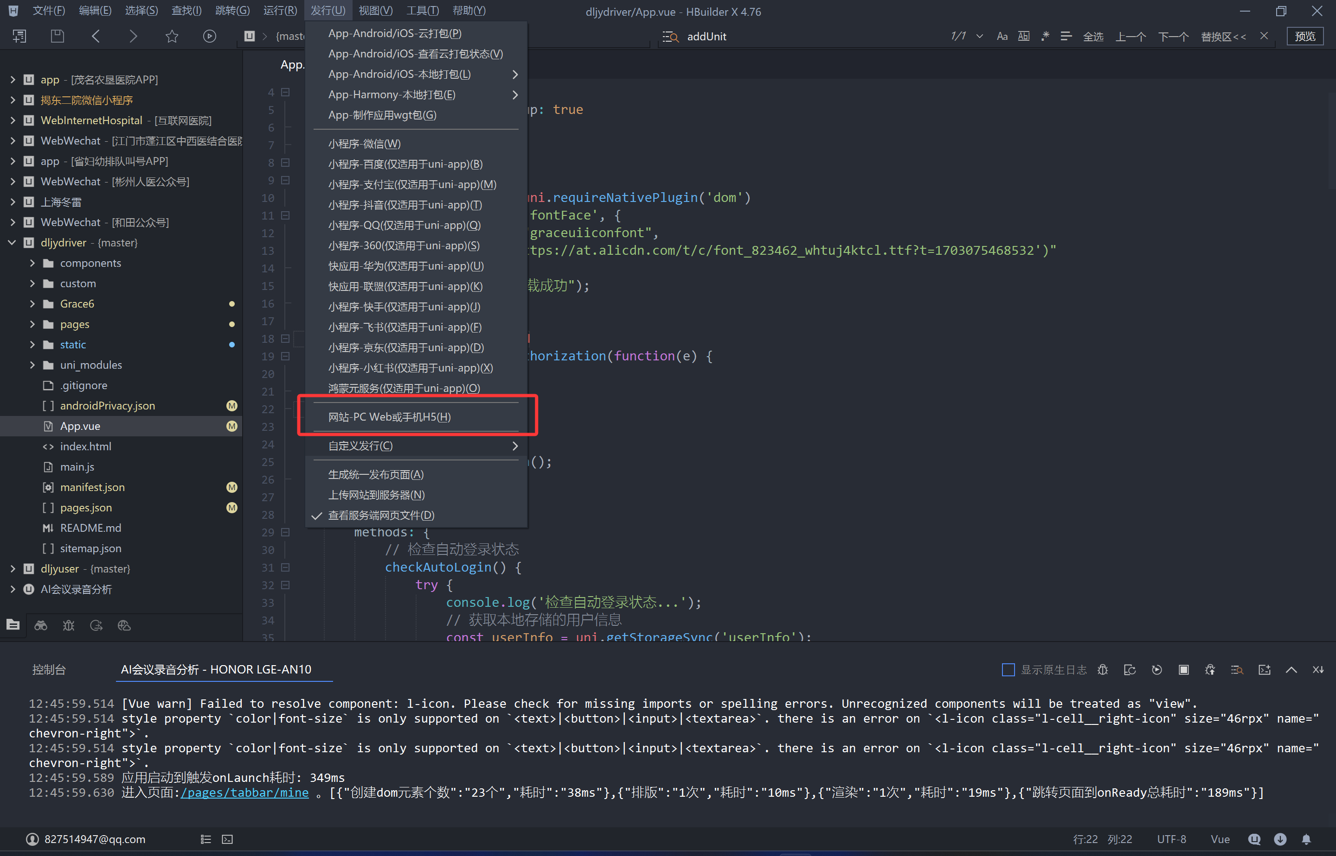

**司机端APP打包，打包后的APK在unpackage\release\apk下：**

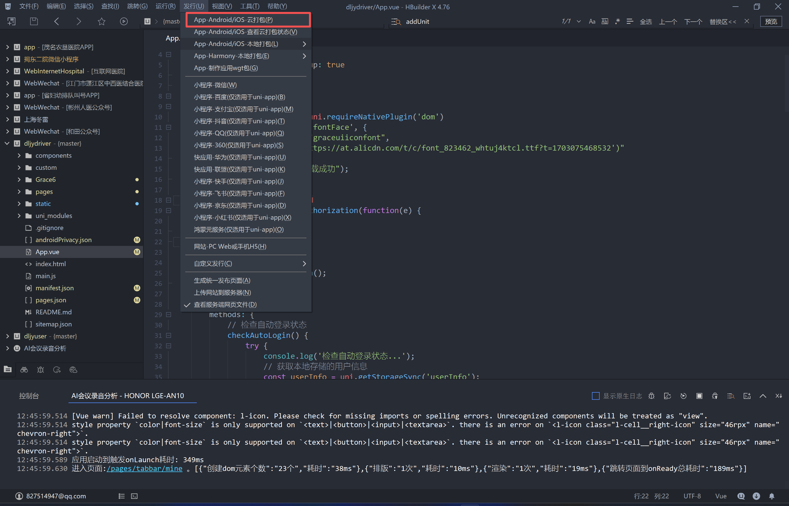

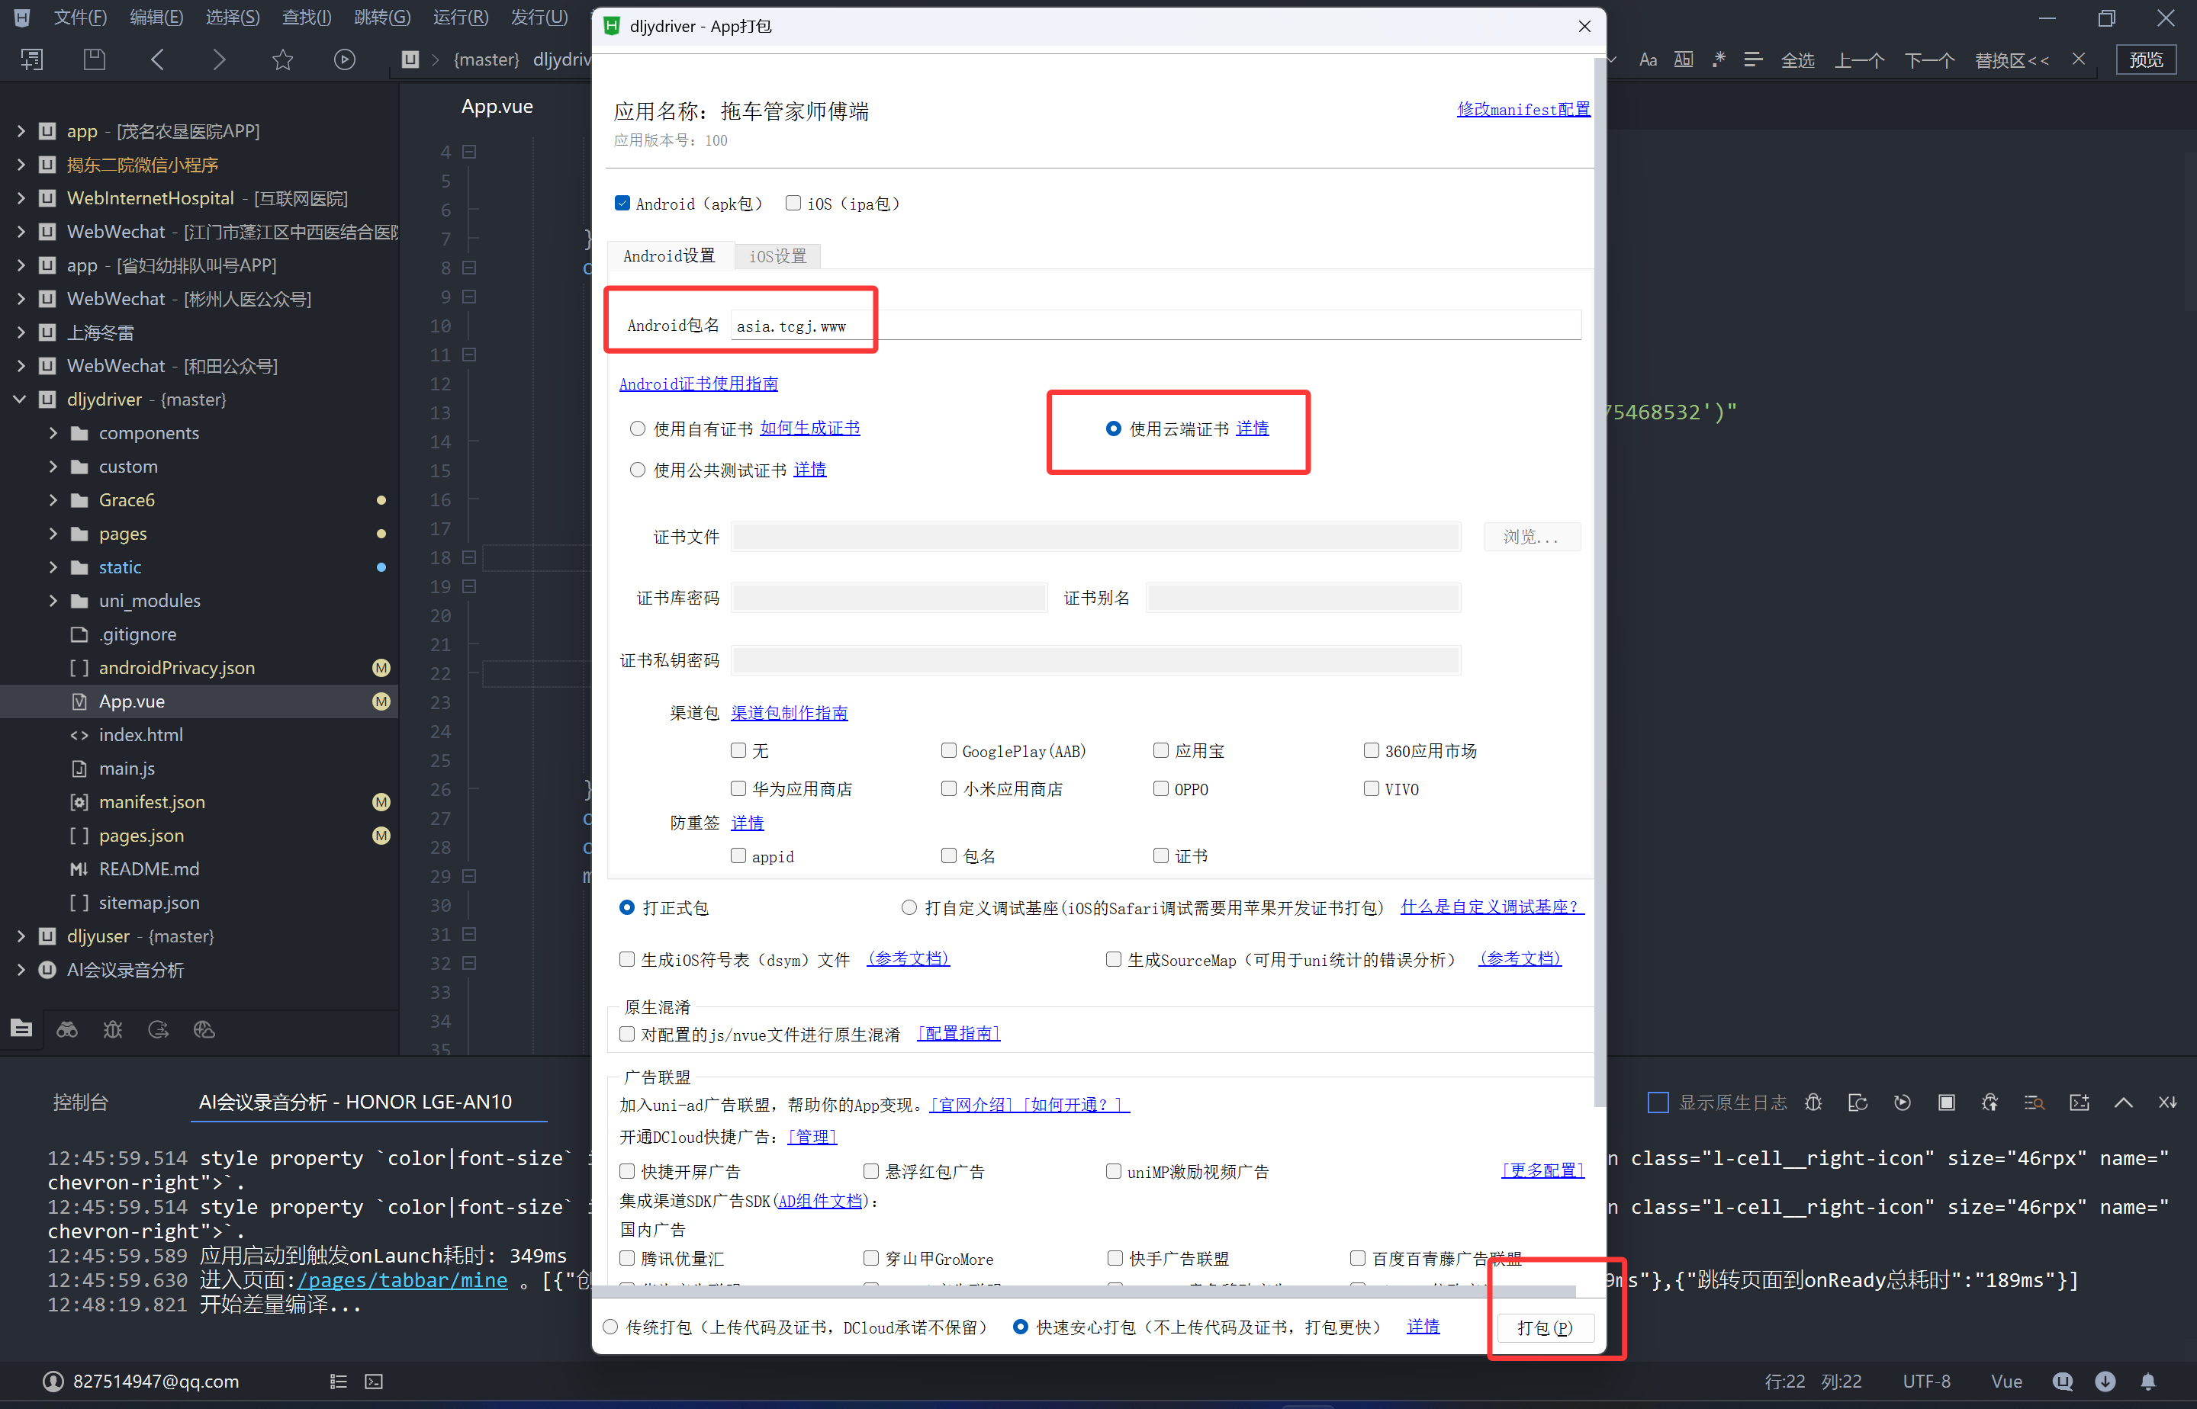

**用户端项目配置：**

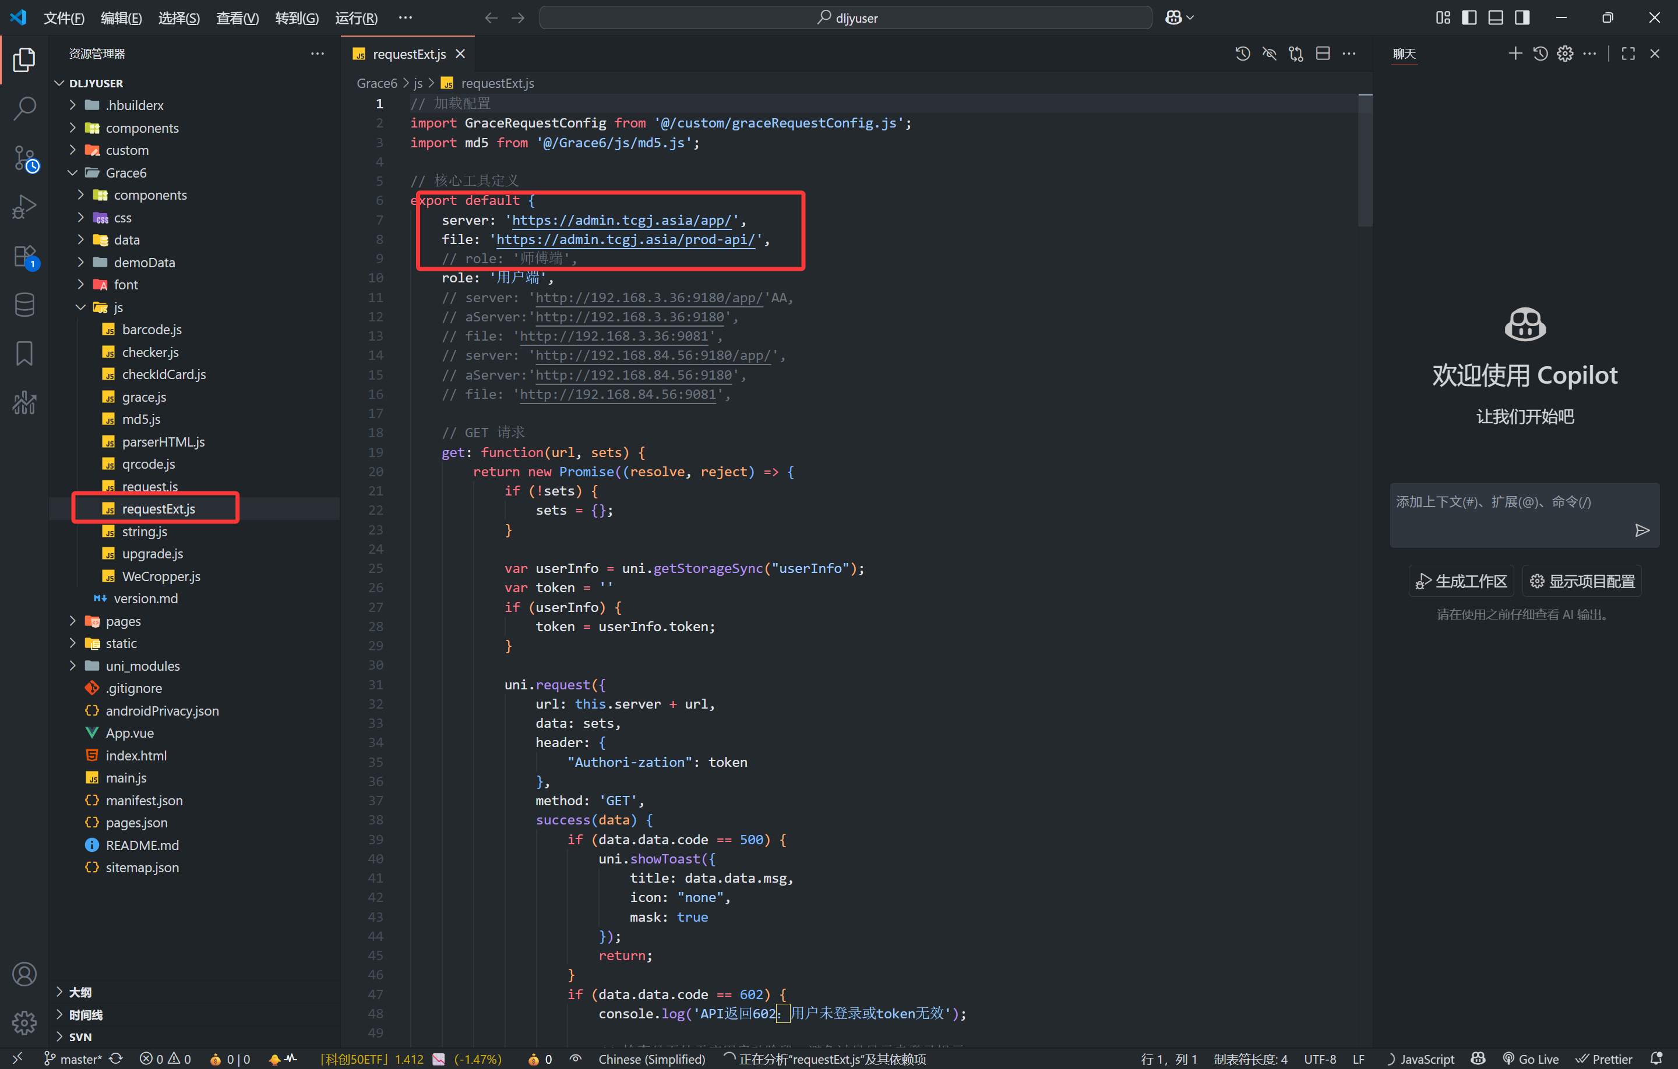

**用户端移动端网站打包，打包后的网站在unpackage\dist\web下：**

**第一次打包需要换成自己的appid，后续不需要再换（下图一）**

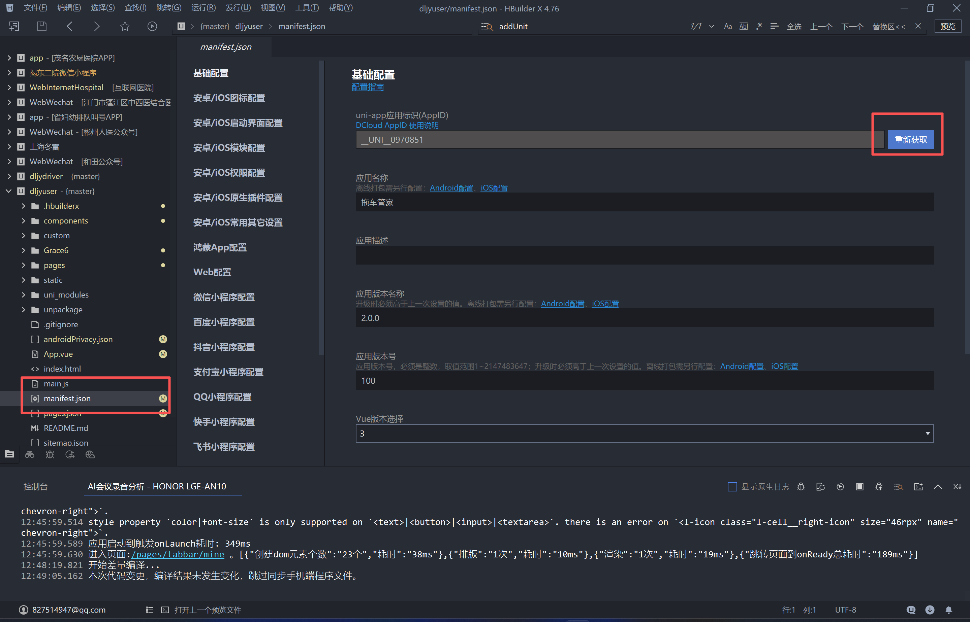

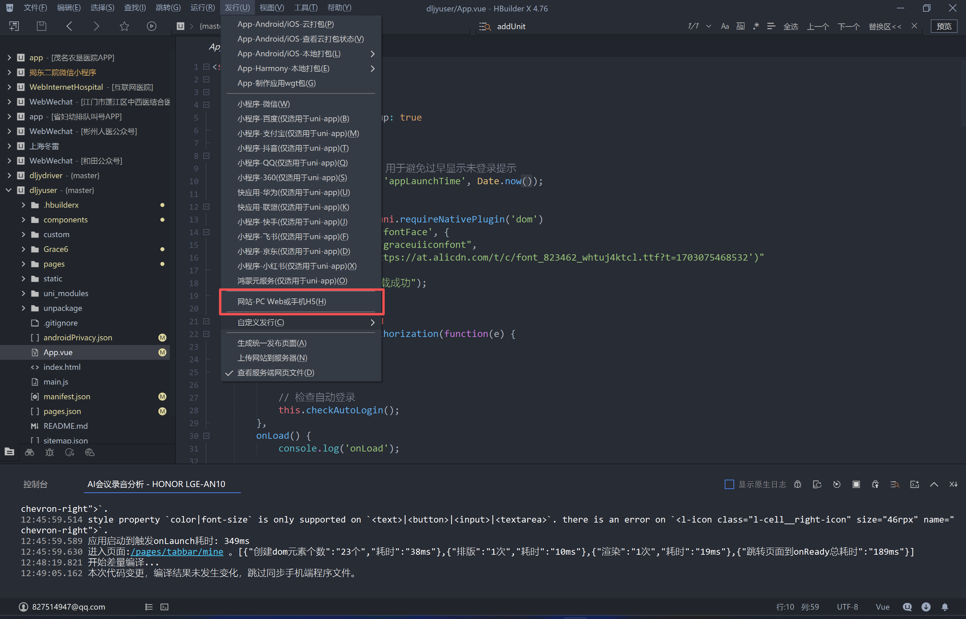

**用户端APP打包，打包后的APK在unpackage\release\apk下：**

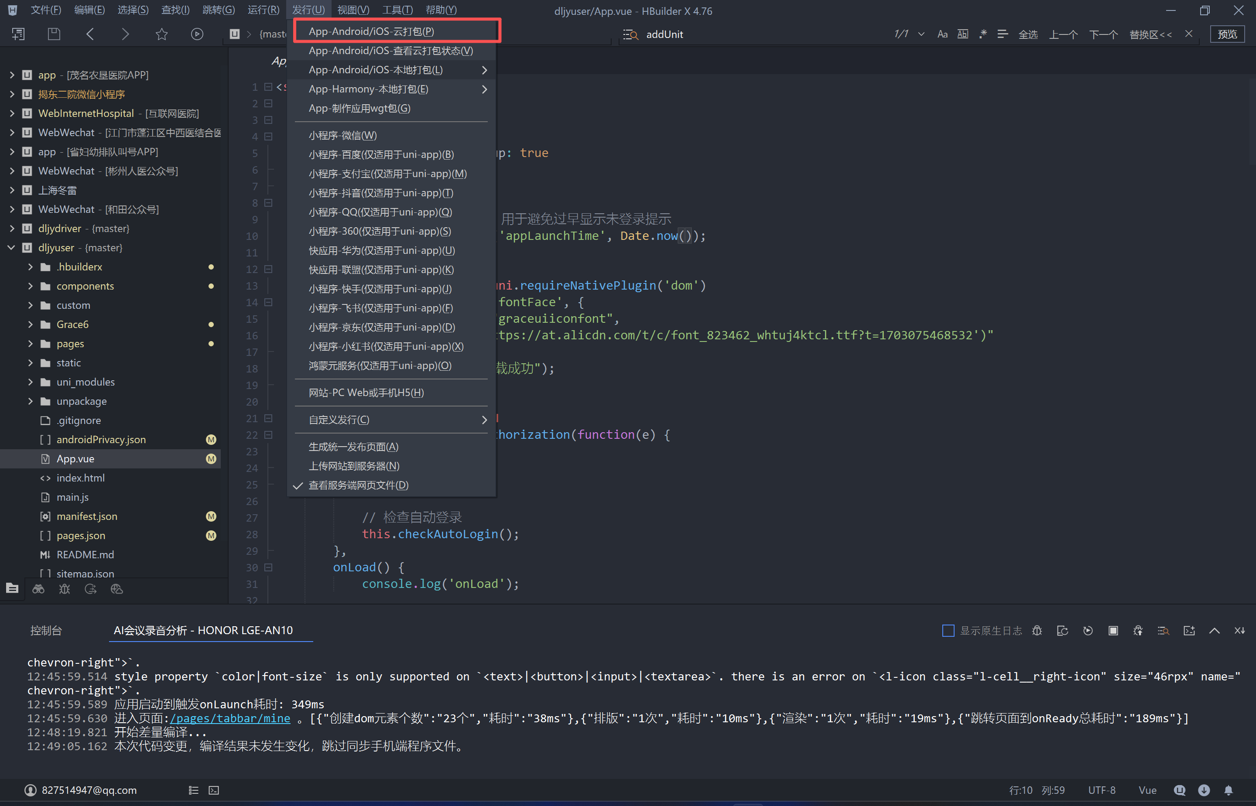

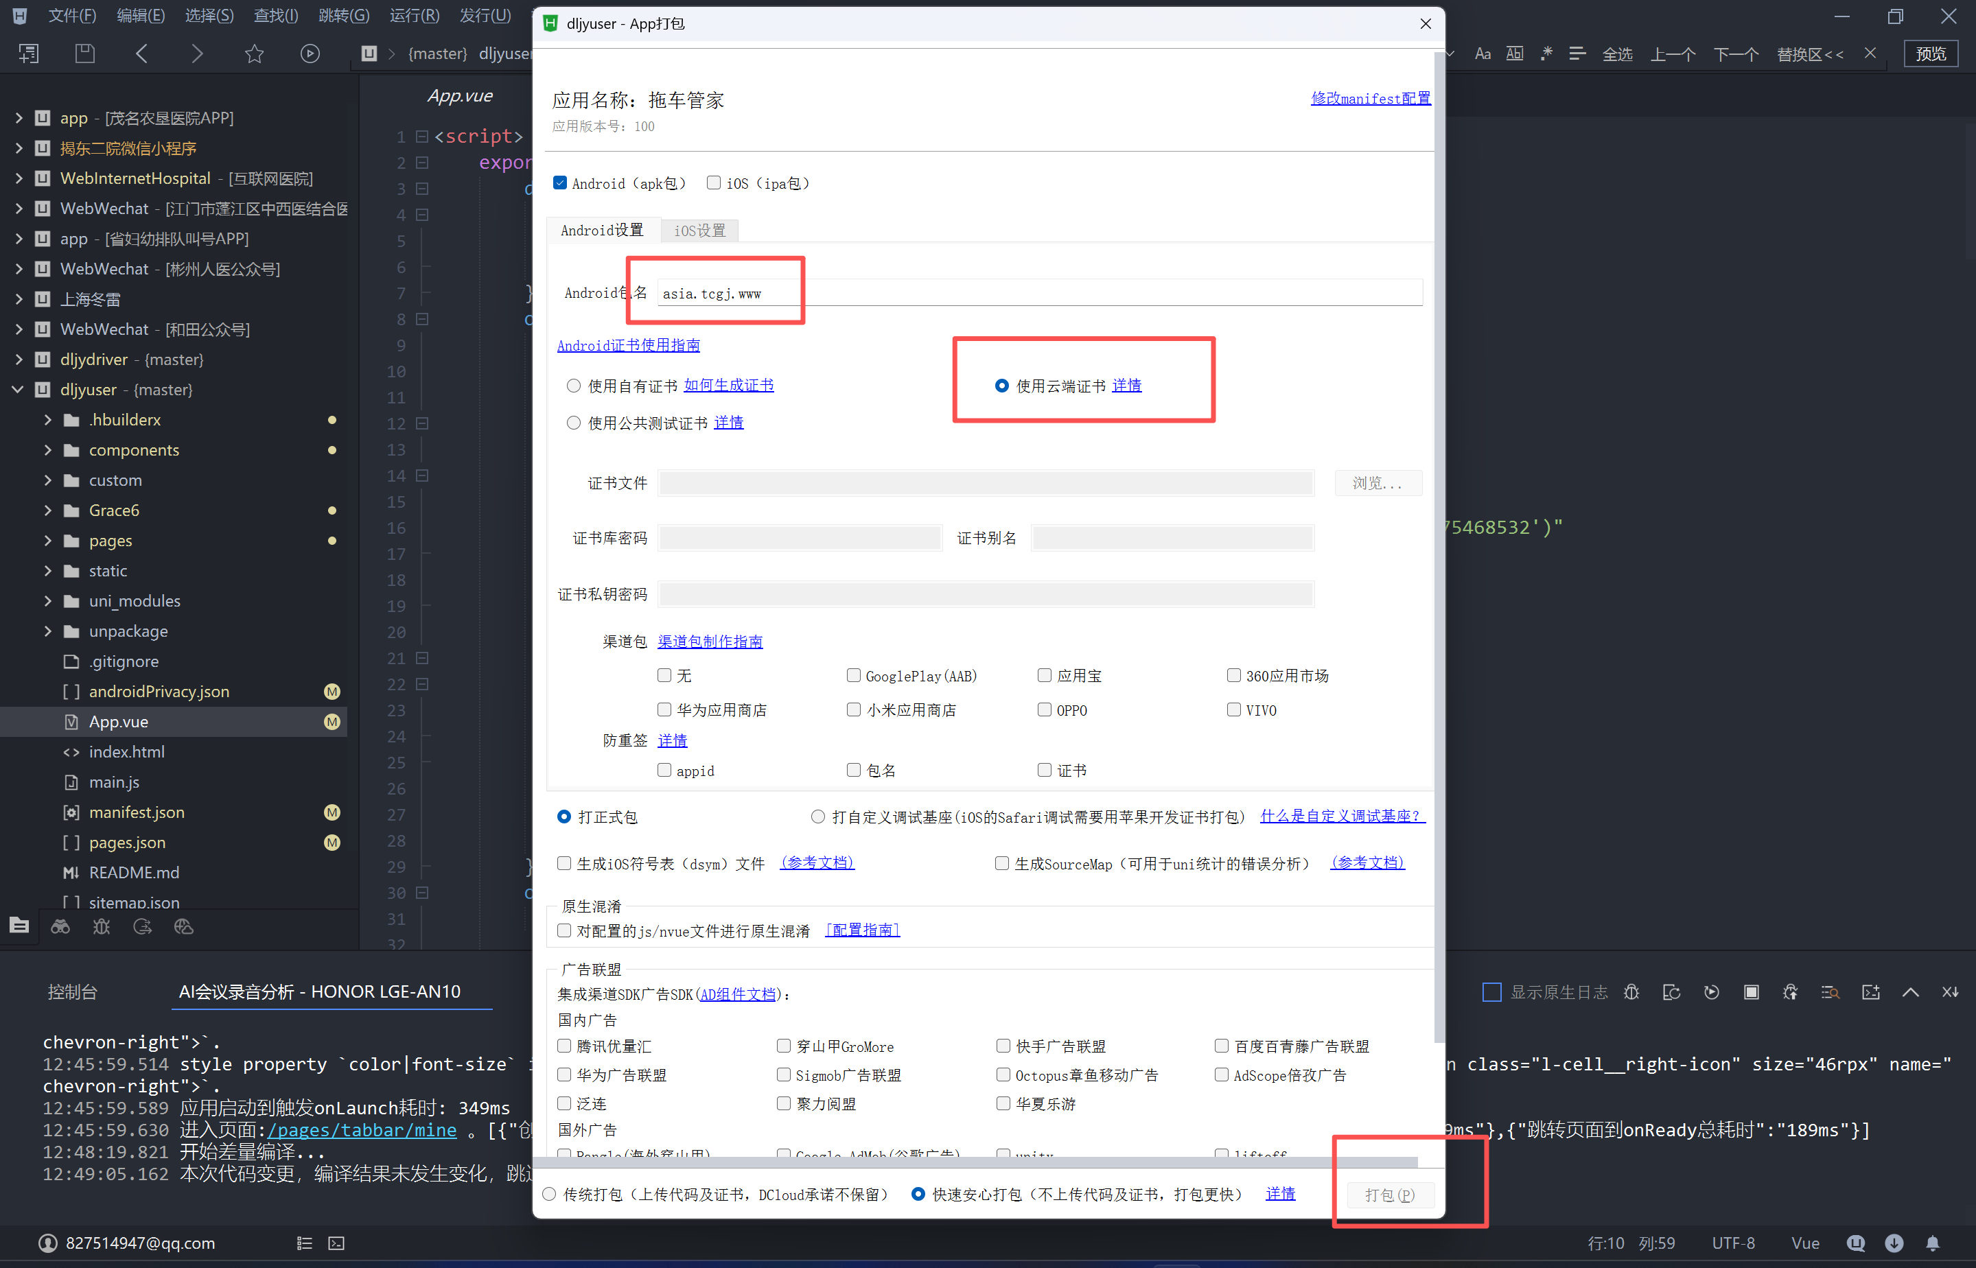

**环境部署**

1. 进入宝塔面板

地址：<https://116.62.26.106:15154/66c2029d>

账号：qg30mi5u

密码：wsygdsbwjwzr

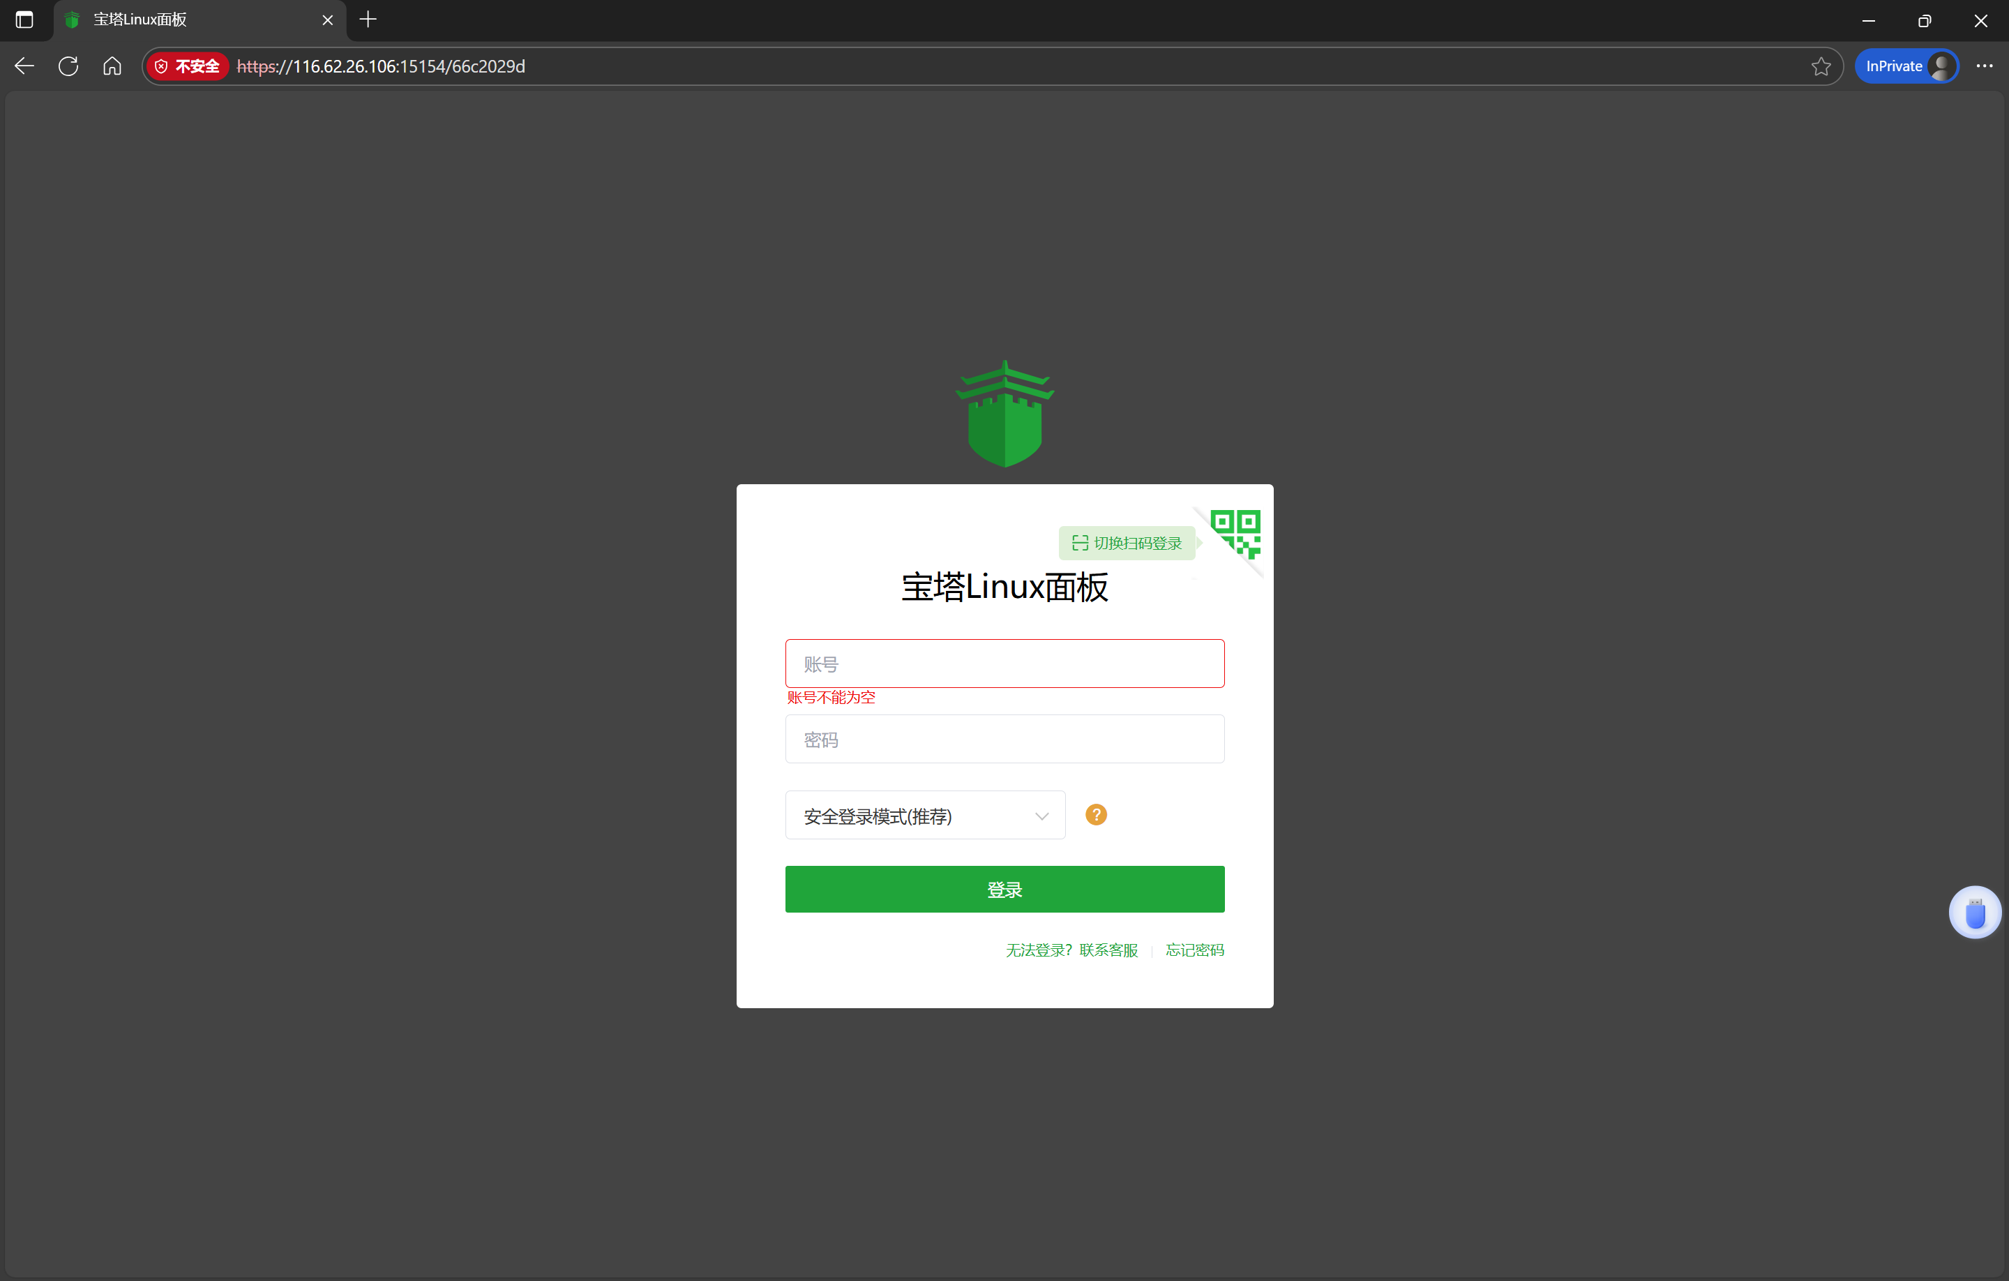

1. 点击软件商店

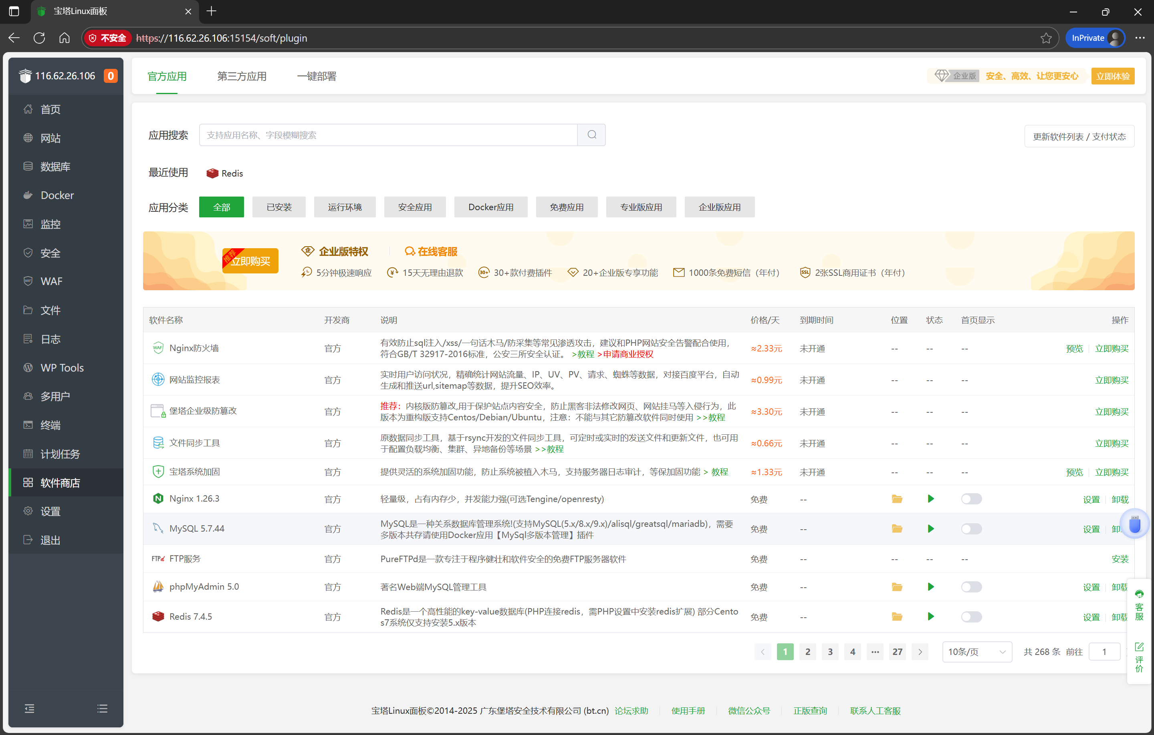

1. 点击左上角应用搜索，安装redis、nginx、mysql5.7

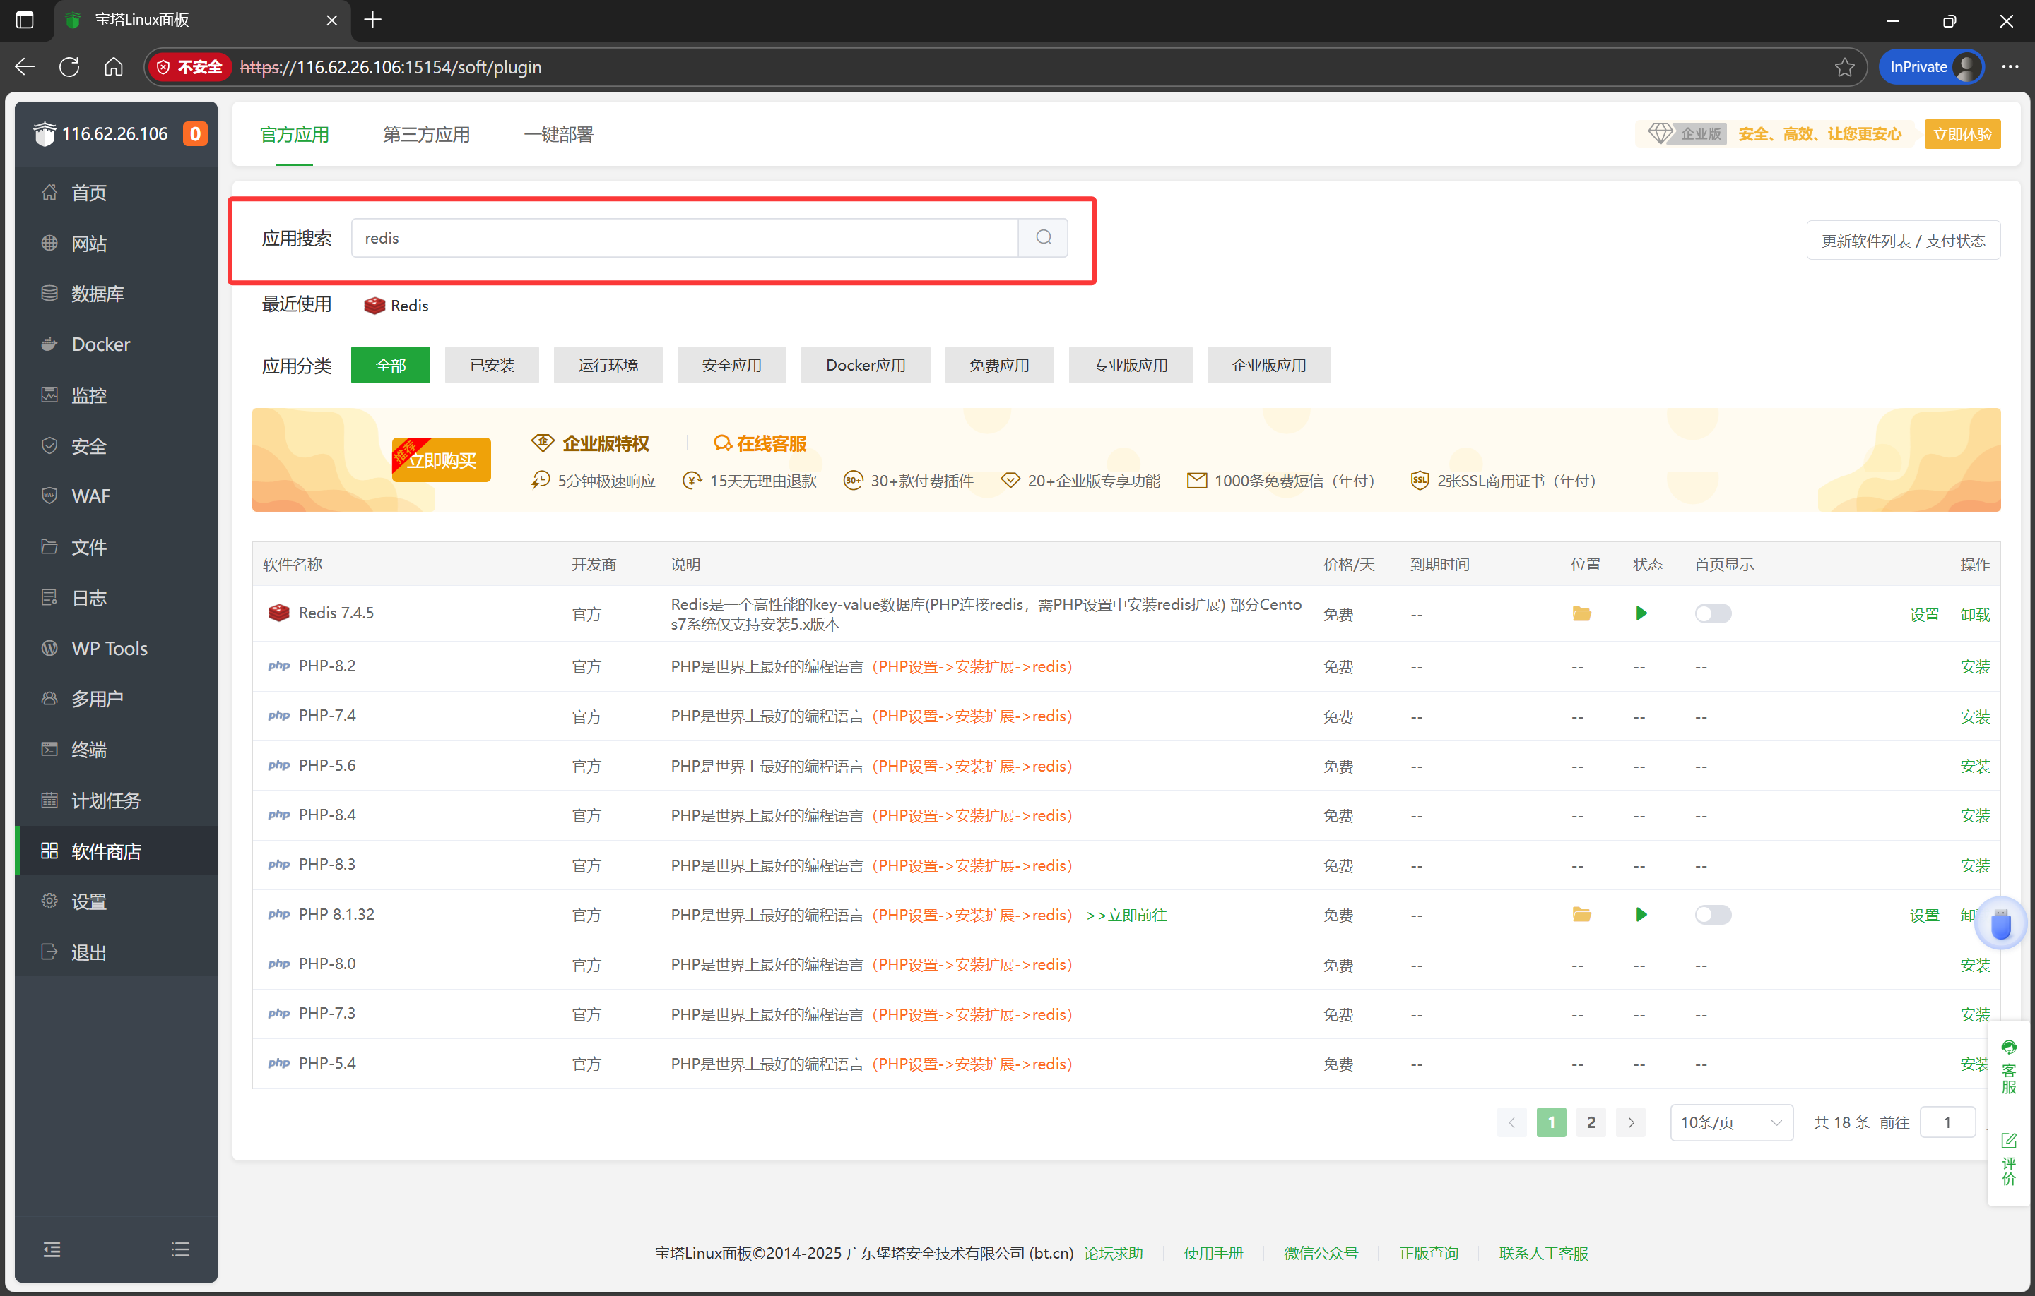

1. 点击“数据库”，然后添加mysql数据库，数据库名：dljy，用户名：dljy，密码：5bbexyN8SFzfejnE  
   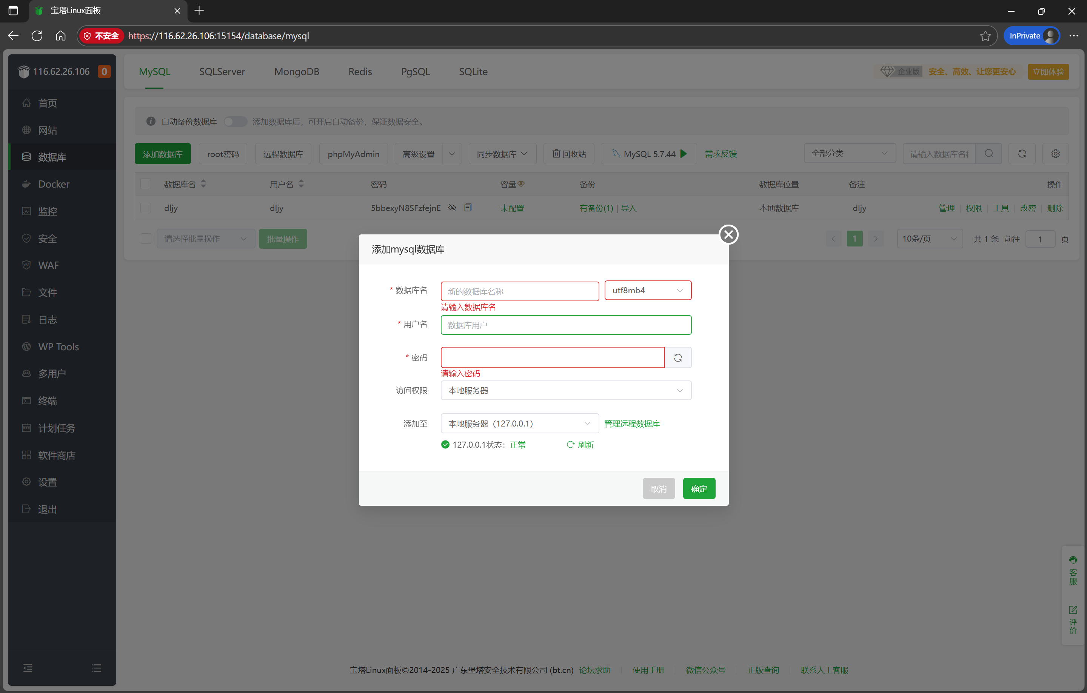
2. 然后点击“导入”，后点击“从本地上传”，选择sql文件，然后再点击弹出框的“导入”按钮

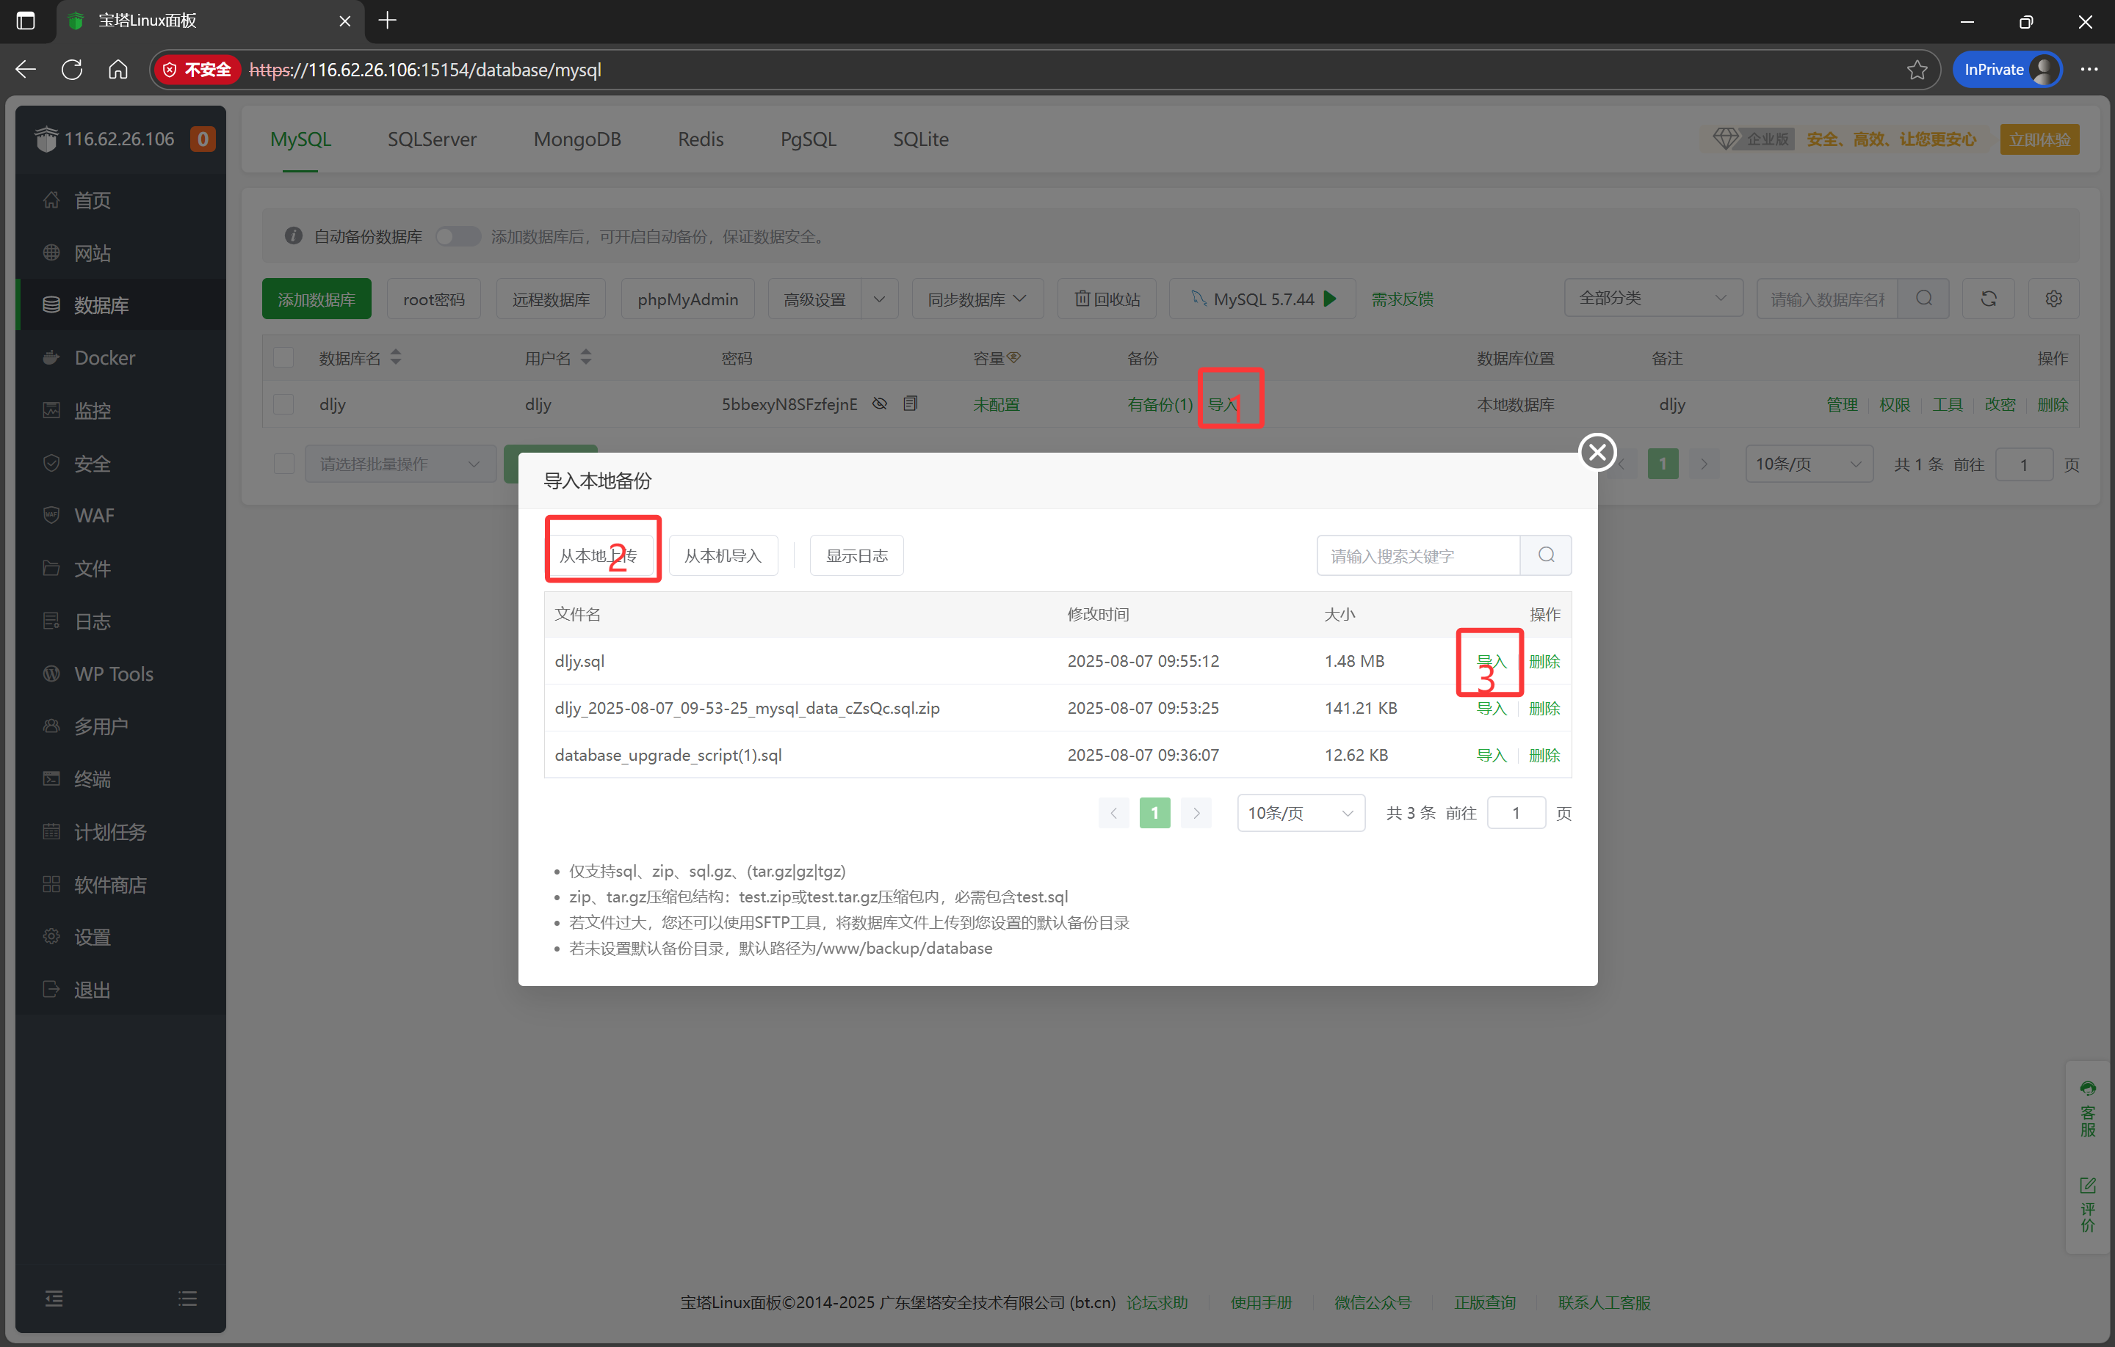

1. 点击“网站”，然后找到“Java项目”，点击添加“Java”项目，项目端口为“9081”，名称为“后台管理后端”，JDK选择最新的即可，如没有JDK，点击“添加JDK信息”按钮添加最新版本的JDK

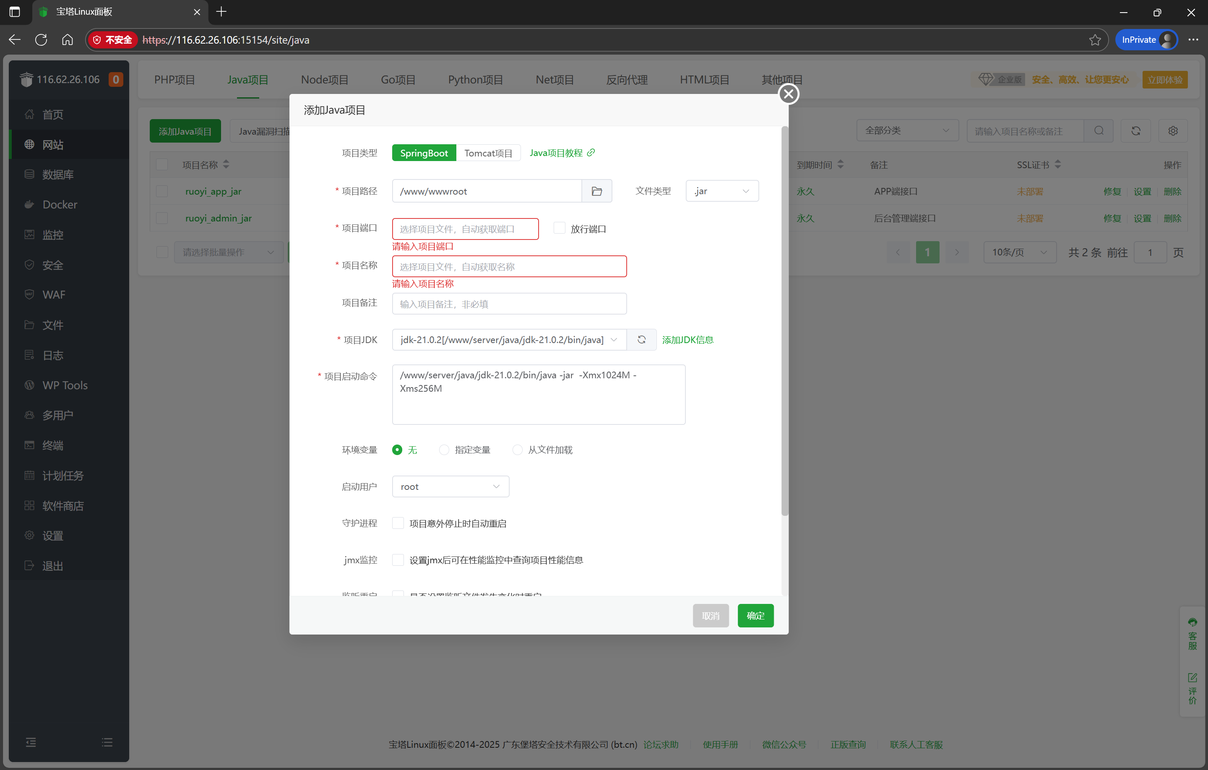

1. 然后继续添加“Java”项目，名称为APP后端，项目端口为“9180”，JDK重复上一个步骤即可
2. 添加完Java项目后，点击“设置”，“项目路径”选择相应的jar包即可，需要上传相应的jar包到根目录下

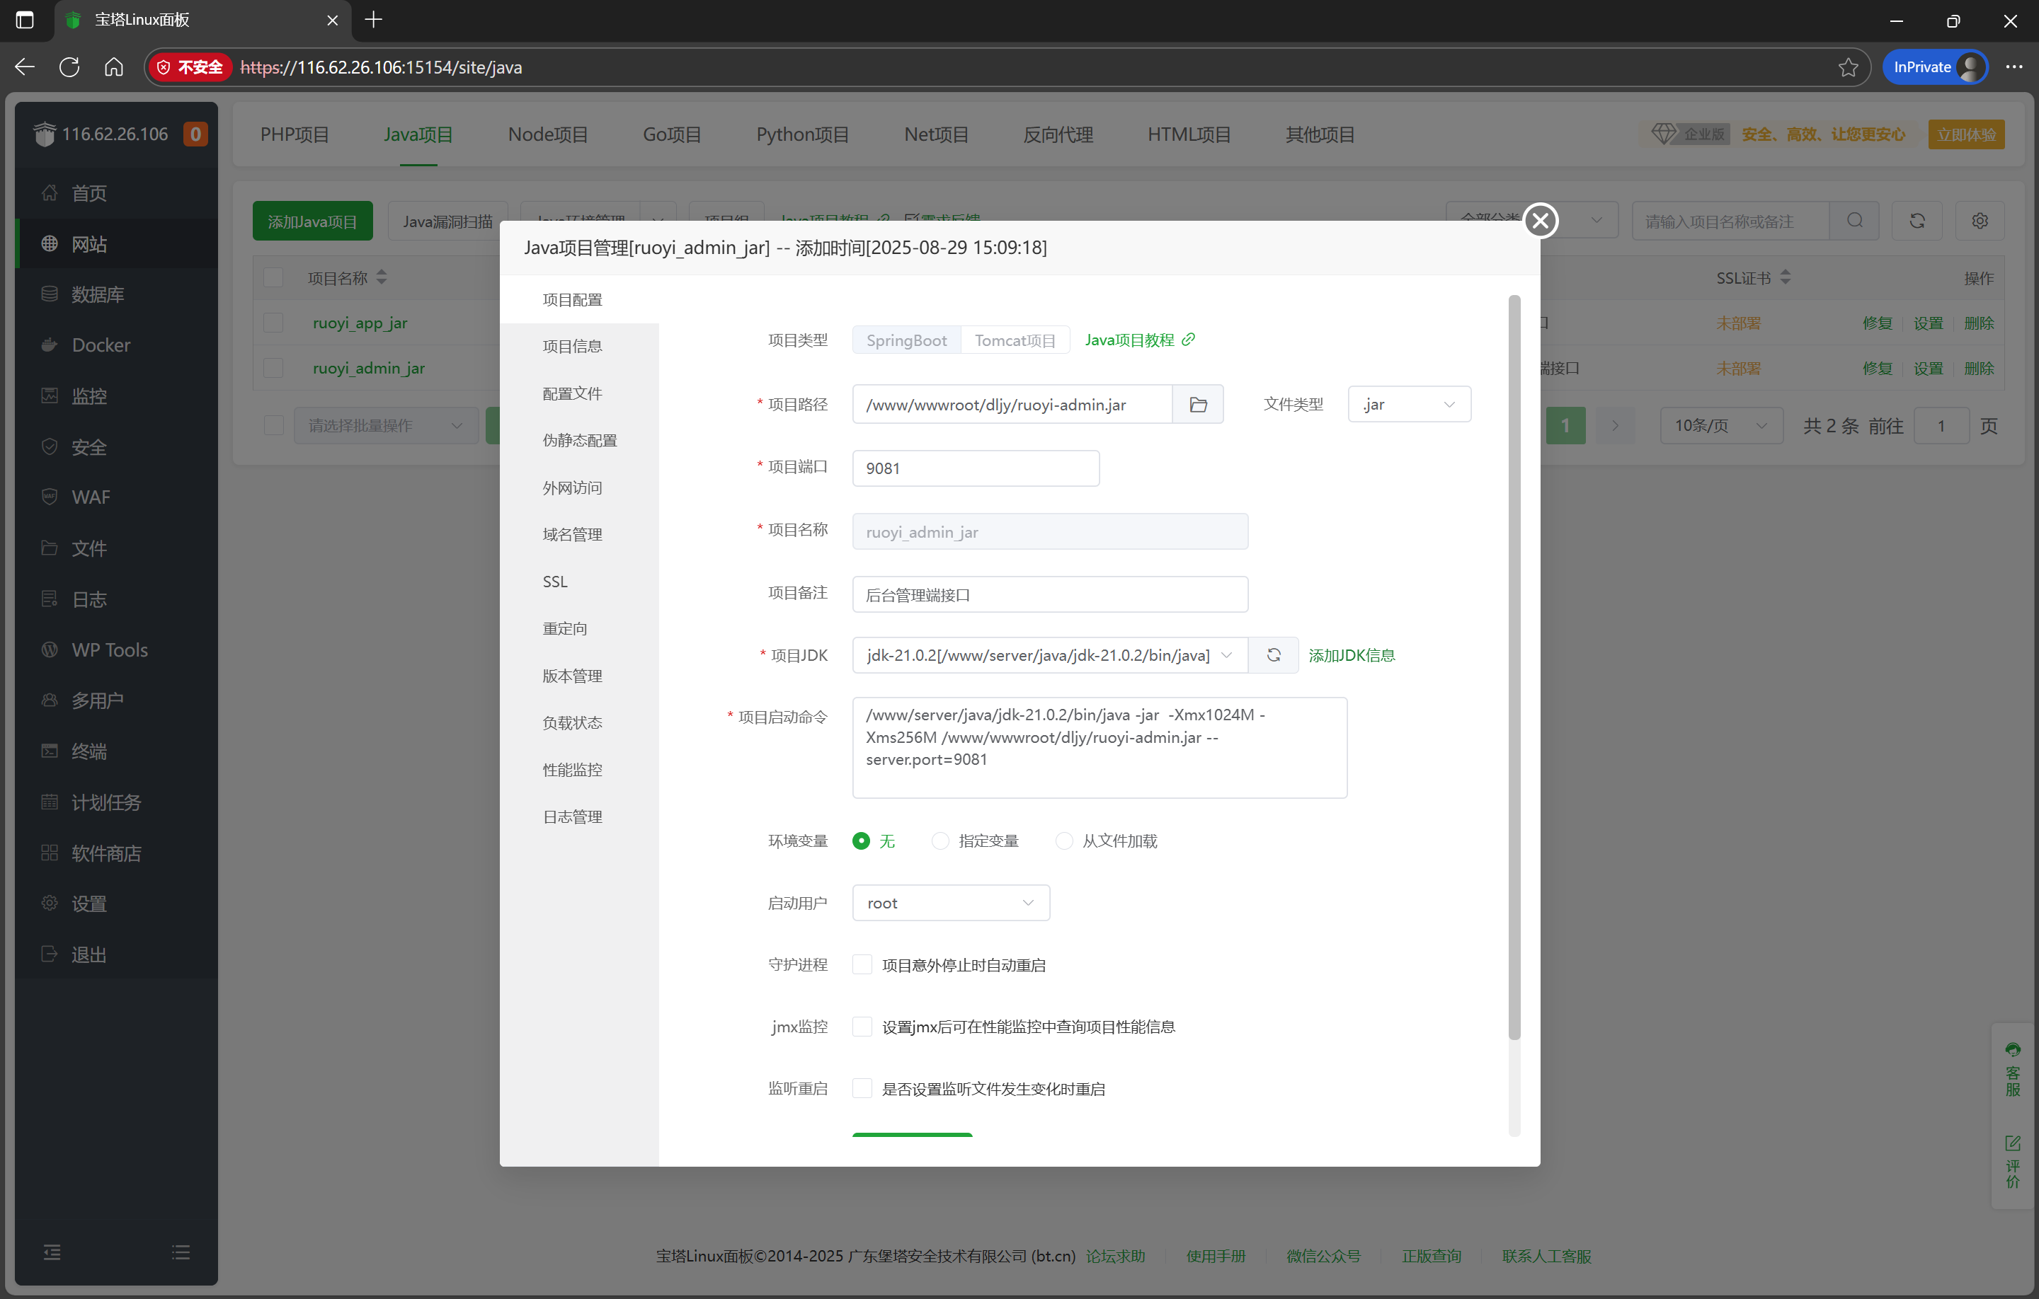

1. 点击“文件”，然后点击“Home”文件夹，创建对应的上传目录

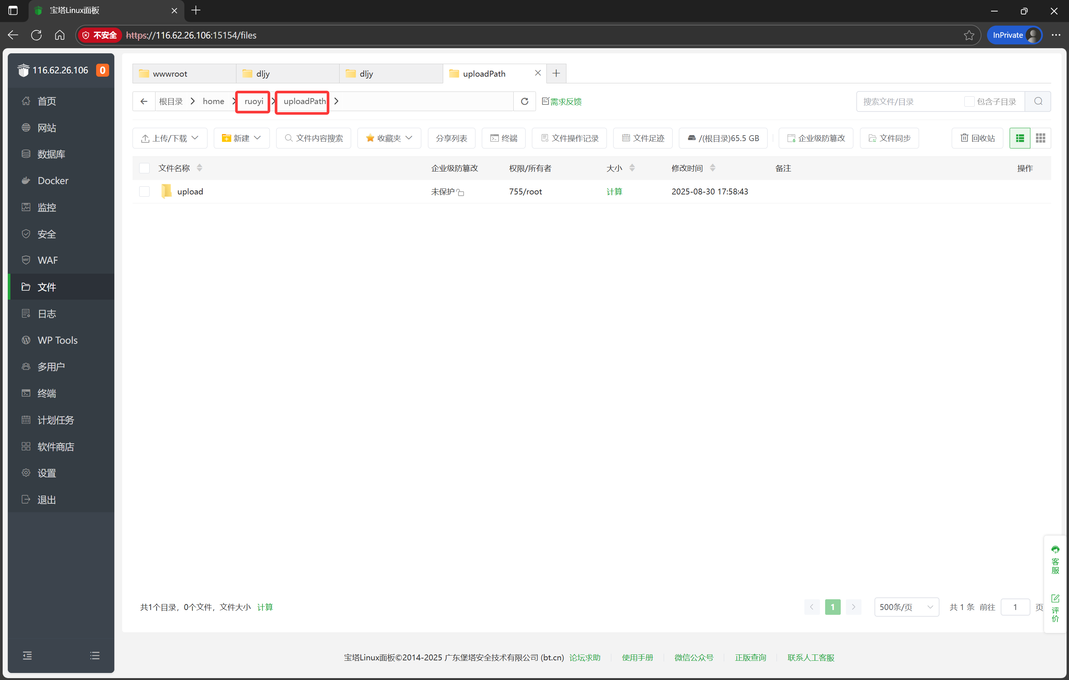

1. 点击“网站”，然后点击“HTML项目”，点击“添加HTML项目”，域名为“admin.tcgj.asia”，最后点击“添加”

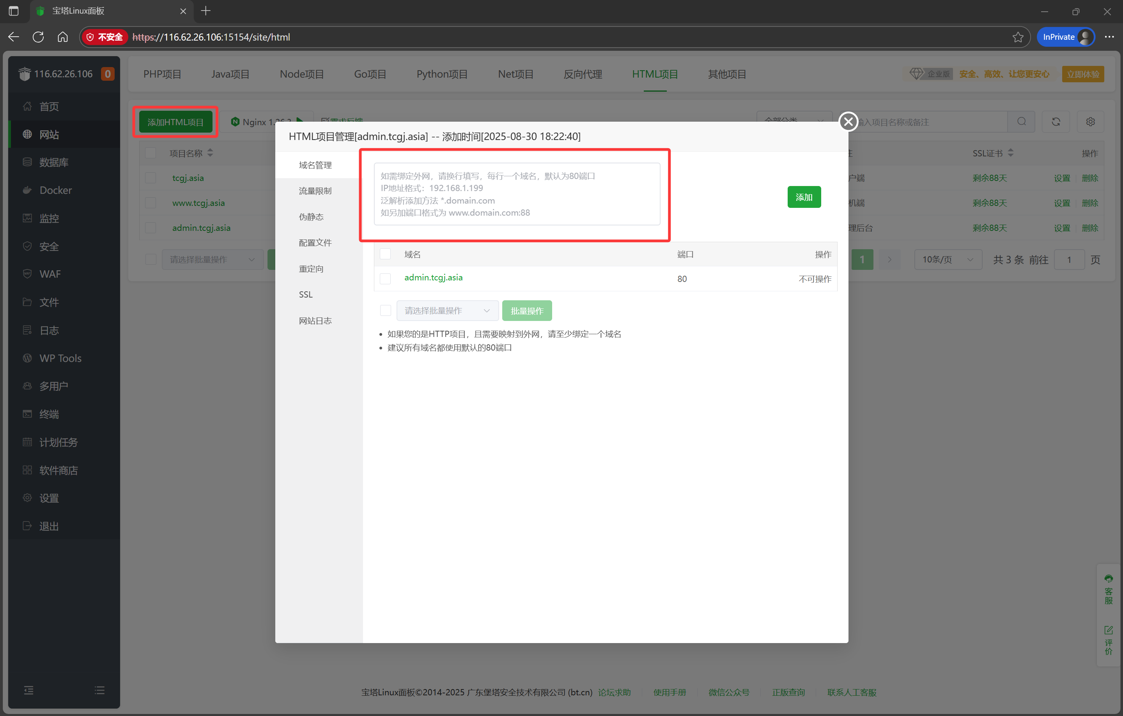

1. 点击根目录如图所示的位置，上传打包好的后台管理前端项目上去

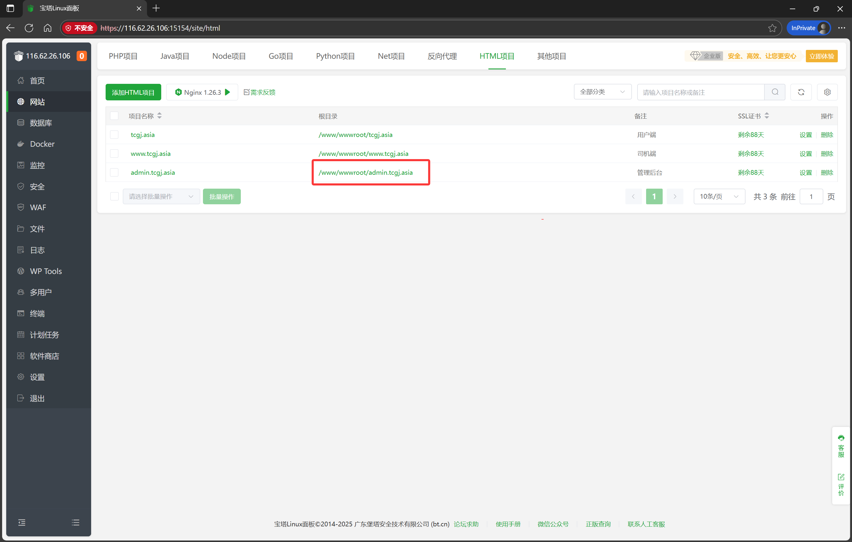

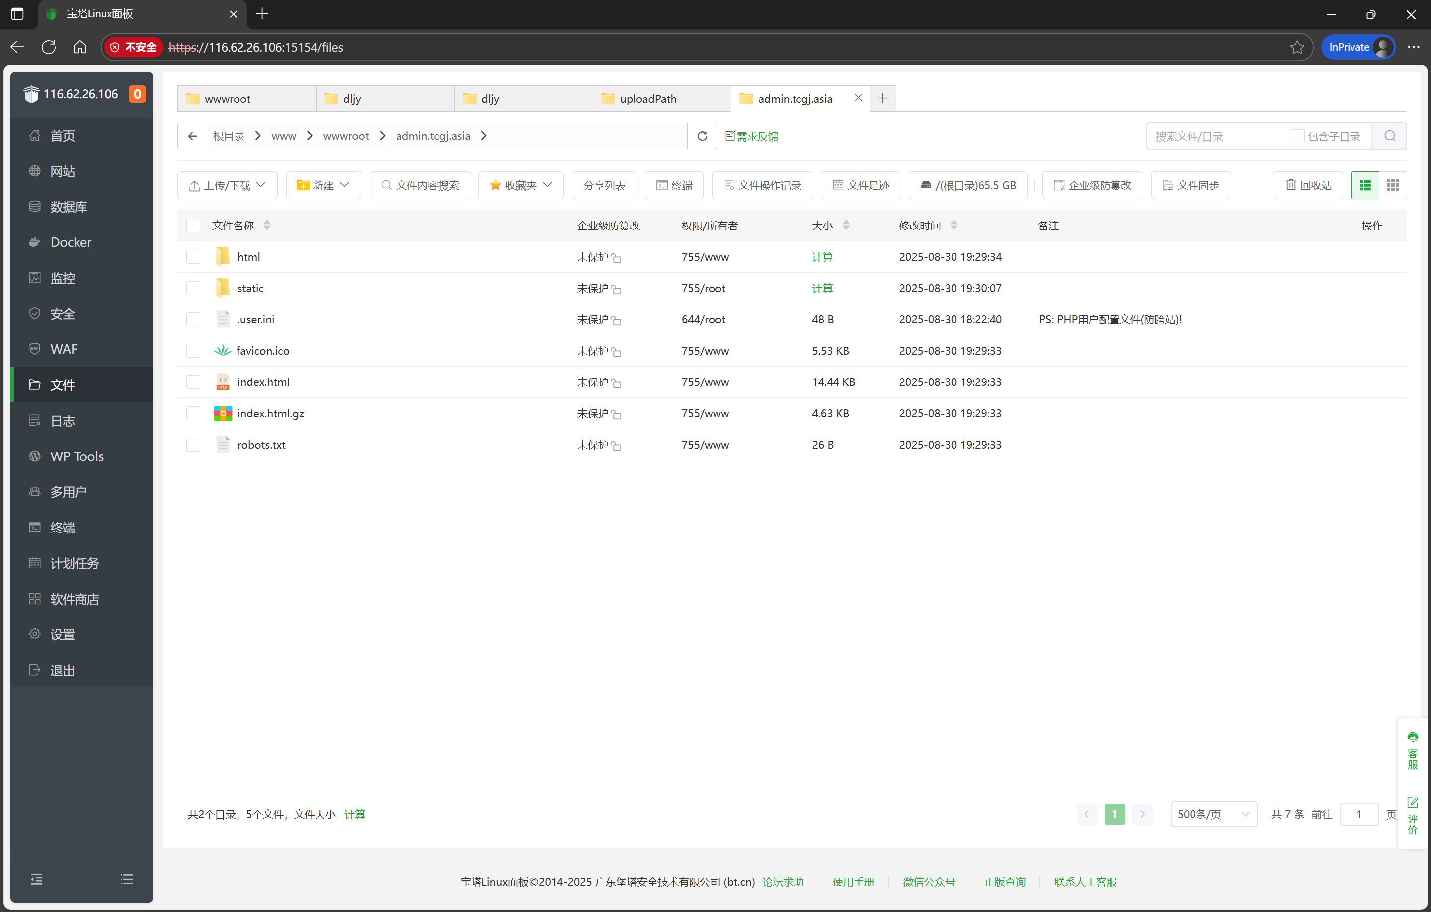

1. 回到“网站”，依次点击“设置”、“配置文件”，添加以下反向代理进去后保存

location ^~ /dev-api/ {

proxy_pass http://127.0.0.1:9081/;

proxy_set_header Host $host;

proxy_set_header X-Real-IP $remote_addr;

proxy_set_header X-Forwarded-For $proxy_add_x_forwarded_for;

proxy_set_header X-Forwarded-Proto $scheme;

proxy_connect_timeout 30s;

proxy_send_timeout 30s;

proxy_read_timeout 30s;

}

location ^~ /prod-api/ {

proxy_pass http://127.0.0.1:9081/;

proxy_set_header Host $host;

proxy_set_header X-Real-IP $remote_addr;

proxy_set_header X-Forwarded-For $proxy_add_x_forwarded_for;

proxy_set_header X-Forwarded-Proto $scheme;

proxy_connect_timeout 30s;

proxy_send_timeout 30s;

proxy_read_timeout 30s;

}

location ^~ /app/ {

proxy_pass http://127.0.0.1:9180/app/;

proxy_set_header Host $host;

proxy_set_header X-Real-IP $remote_addr;

proxy_set_header X-Forwarded-For $proxy_add_x_forwarded_for;

proxy_set_header X-Forwarded-Proto $scheme;

proxy_connect_timeout 30s;

proxy_send_timeout 30s;

proxy_read_timeout 30s;

}

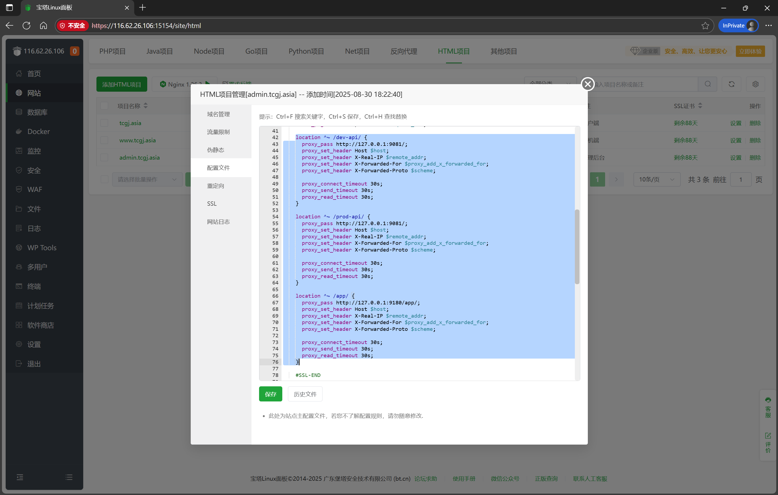

1. 然后点击“SSL”，点击“Let’s Encrypt”、“申请证书”

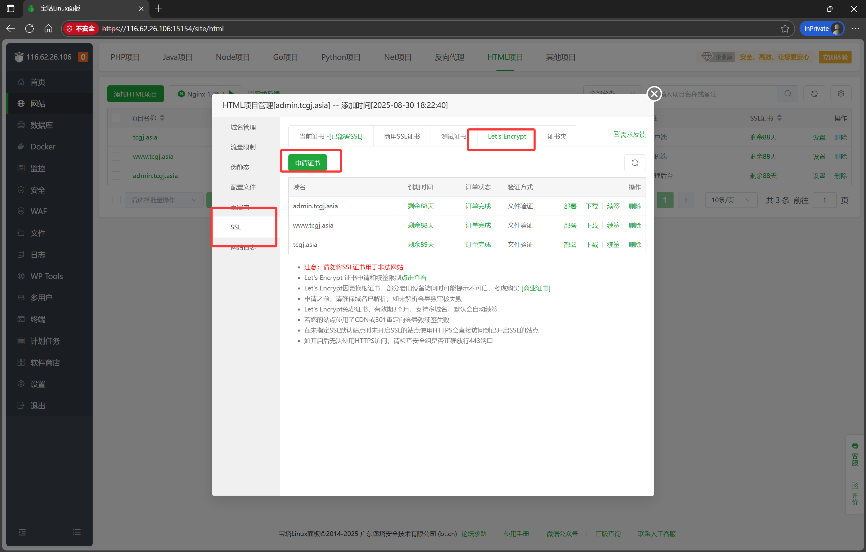

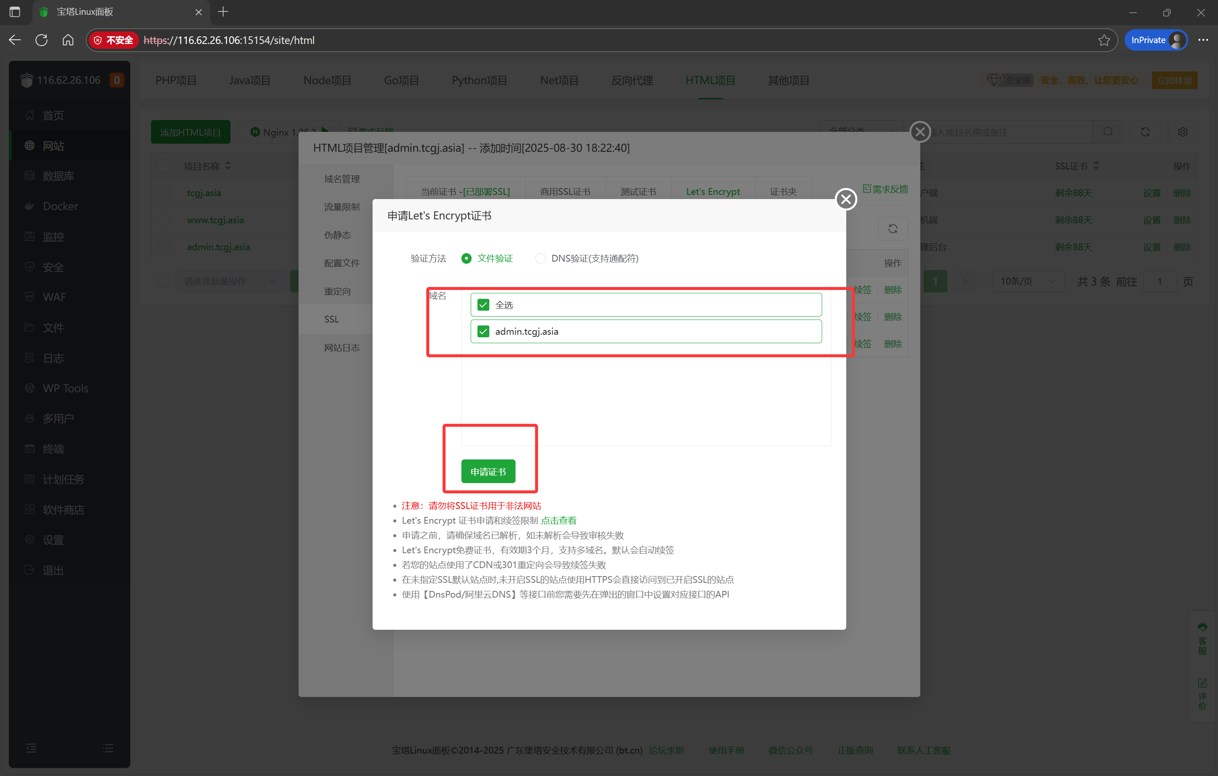

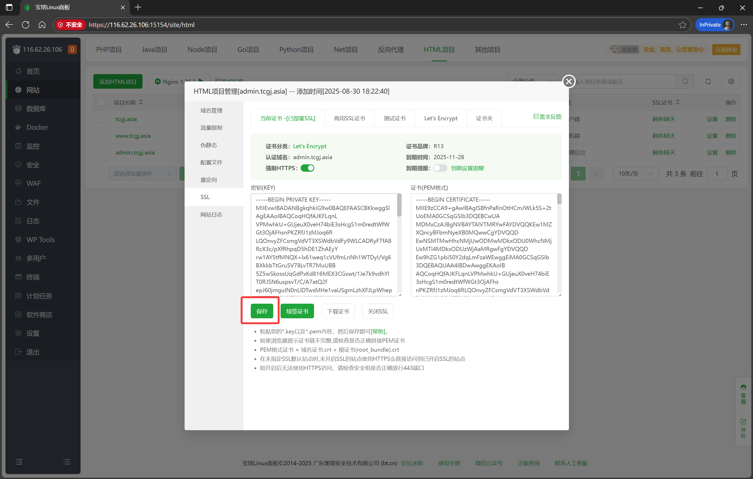

1. 司机端、“用户端”的网站参考步骤10、11、13，然后修改对应的域名即可，不需要修改配置文件

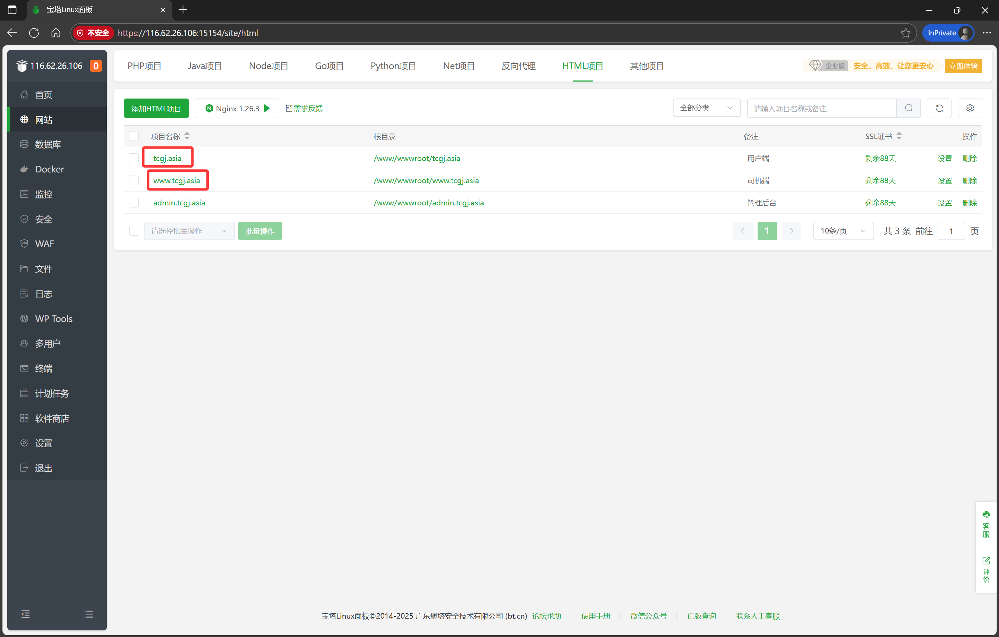

1. 以上步骤完成后，注意查看所有项目是否都在运行中，端口是否都正确，SSL证书是否都已申请

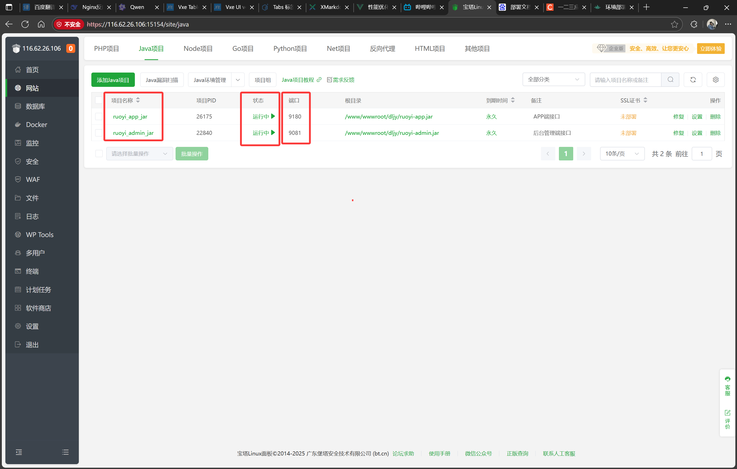

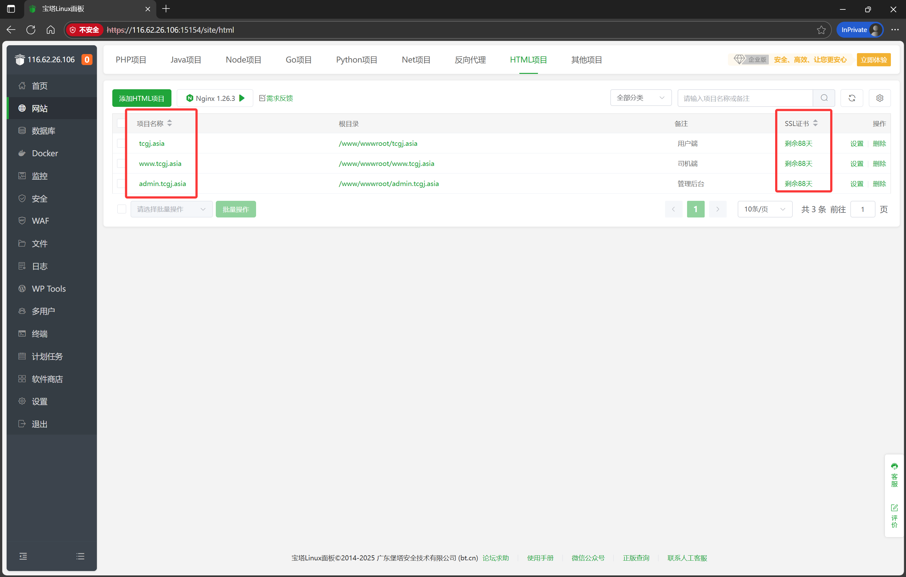

**项目更新步骤**

1. 先将“项目打包步骤”的流程走一遍
2. Java项目更新步骤

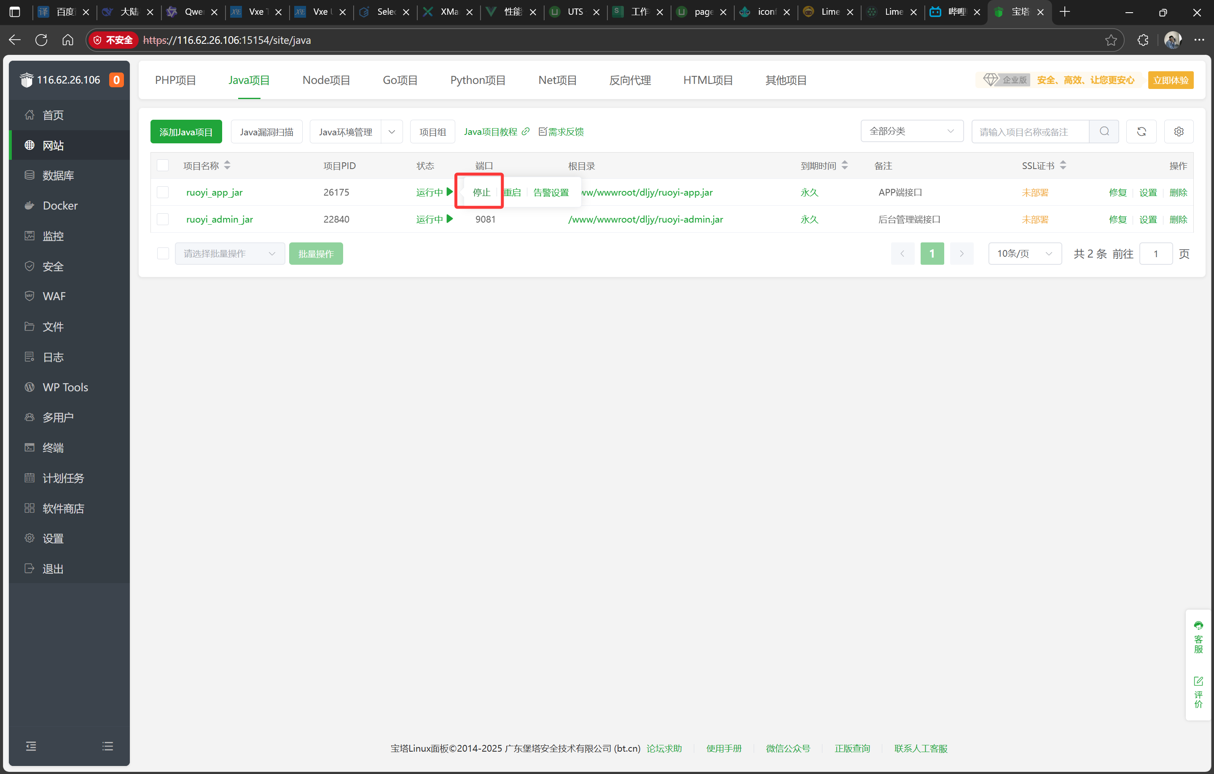

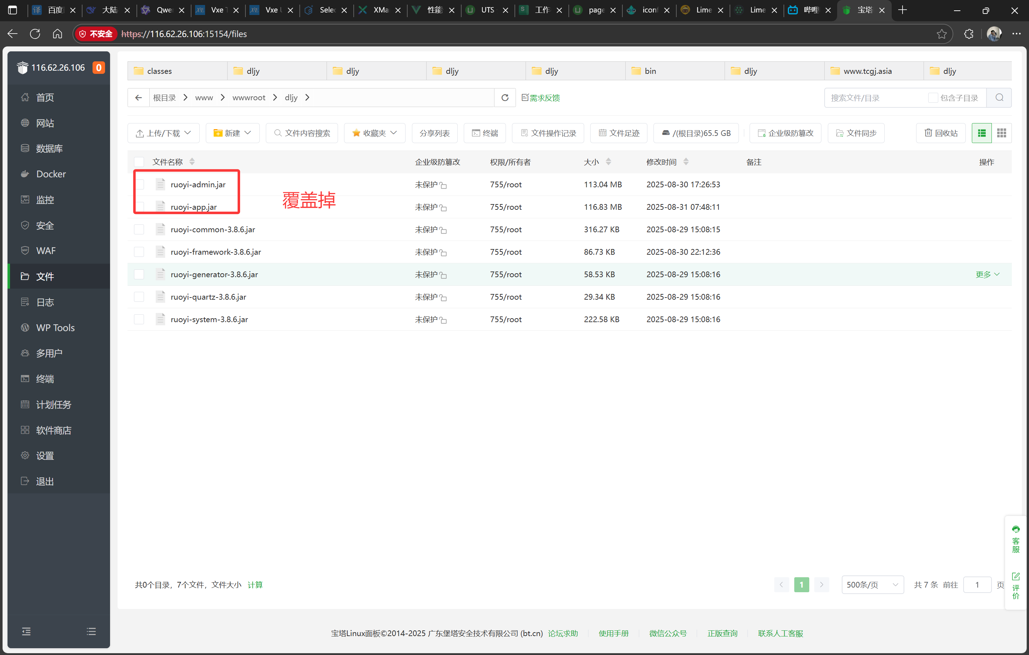

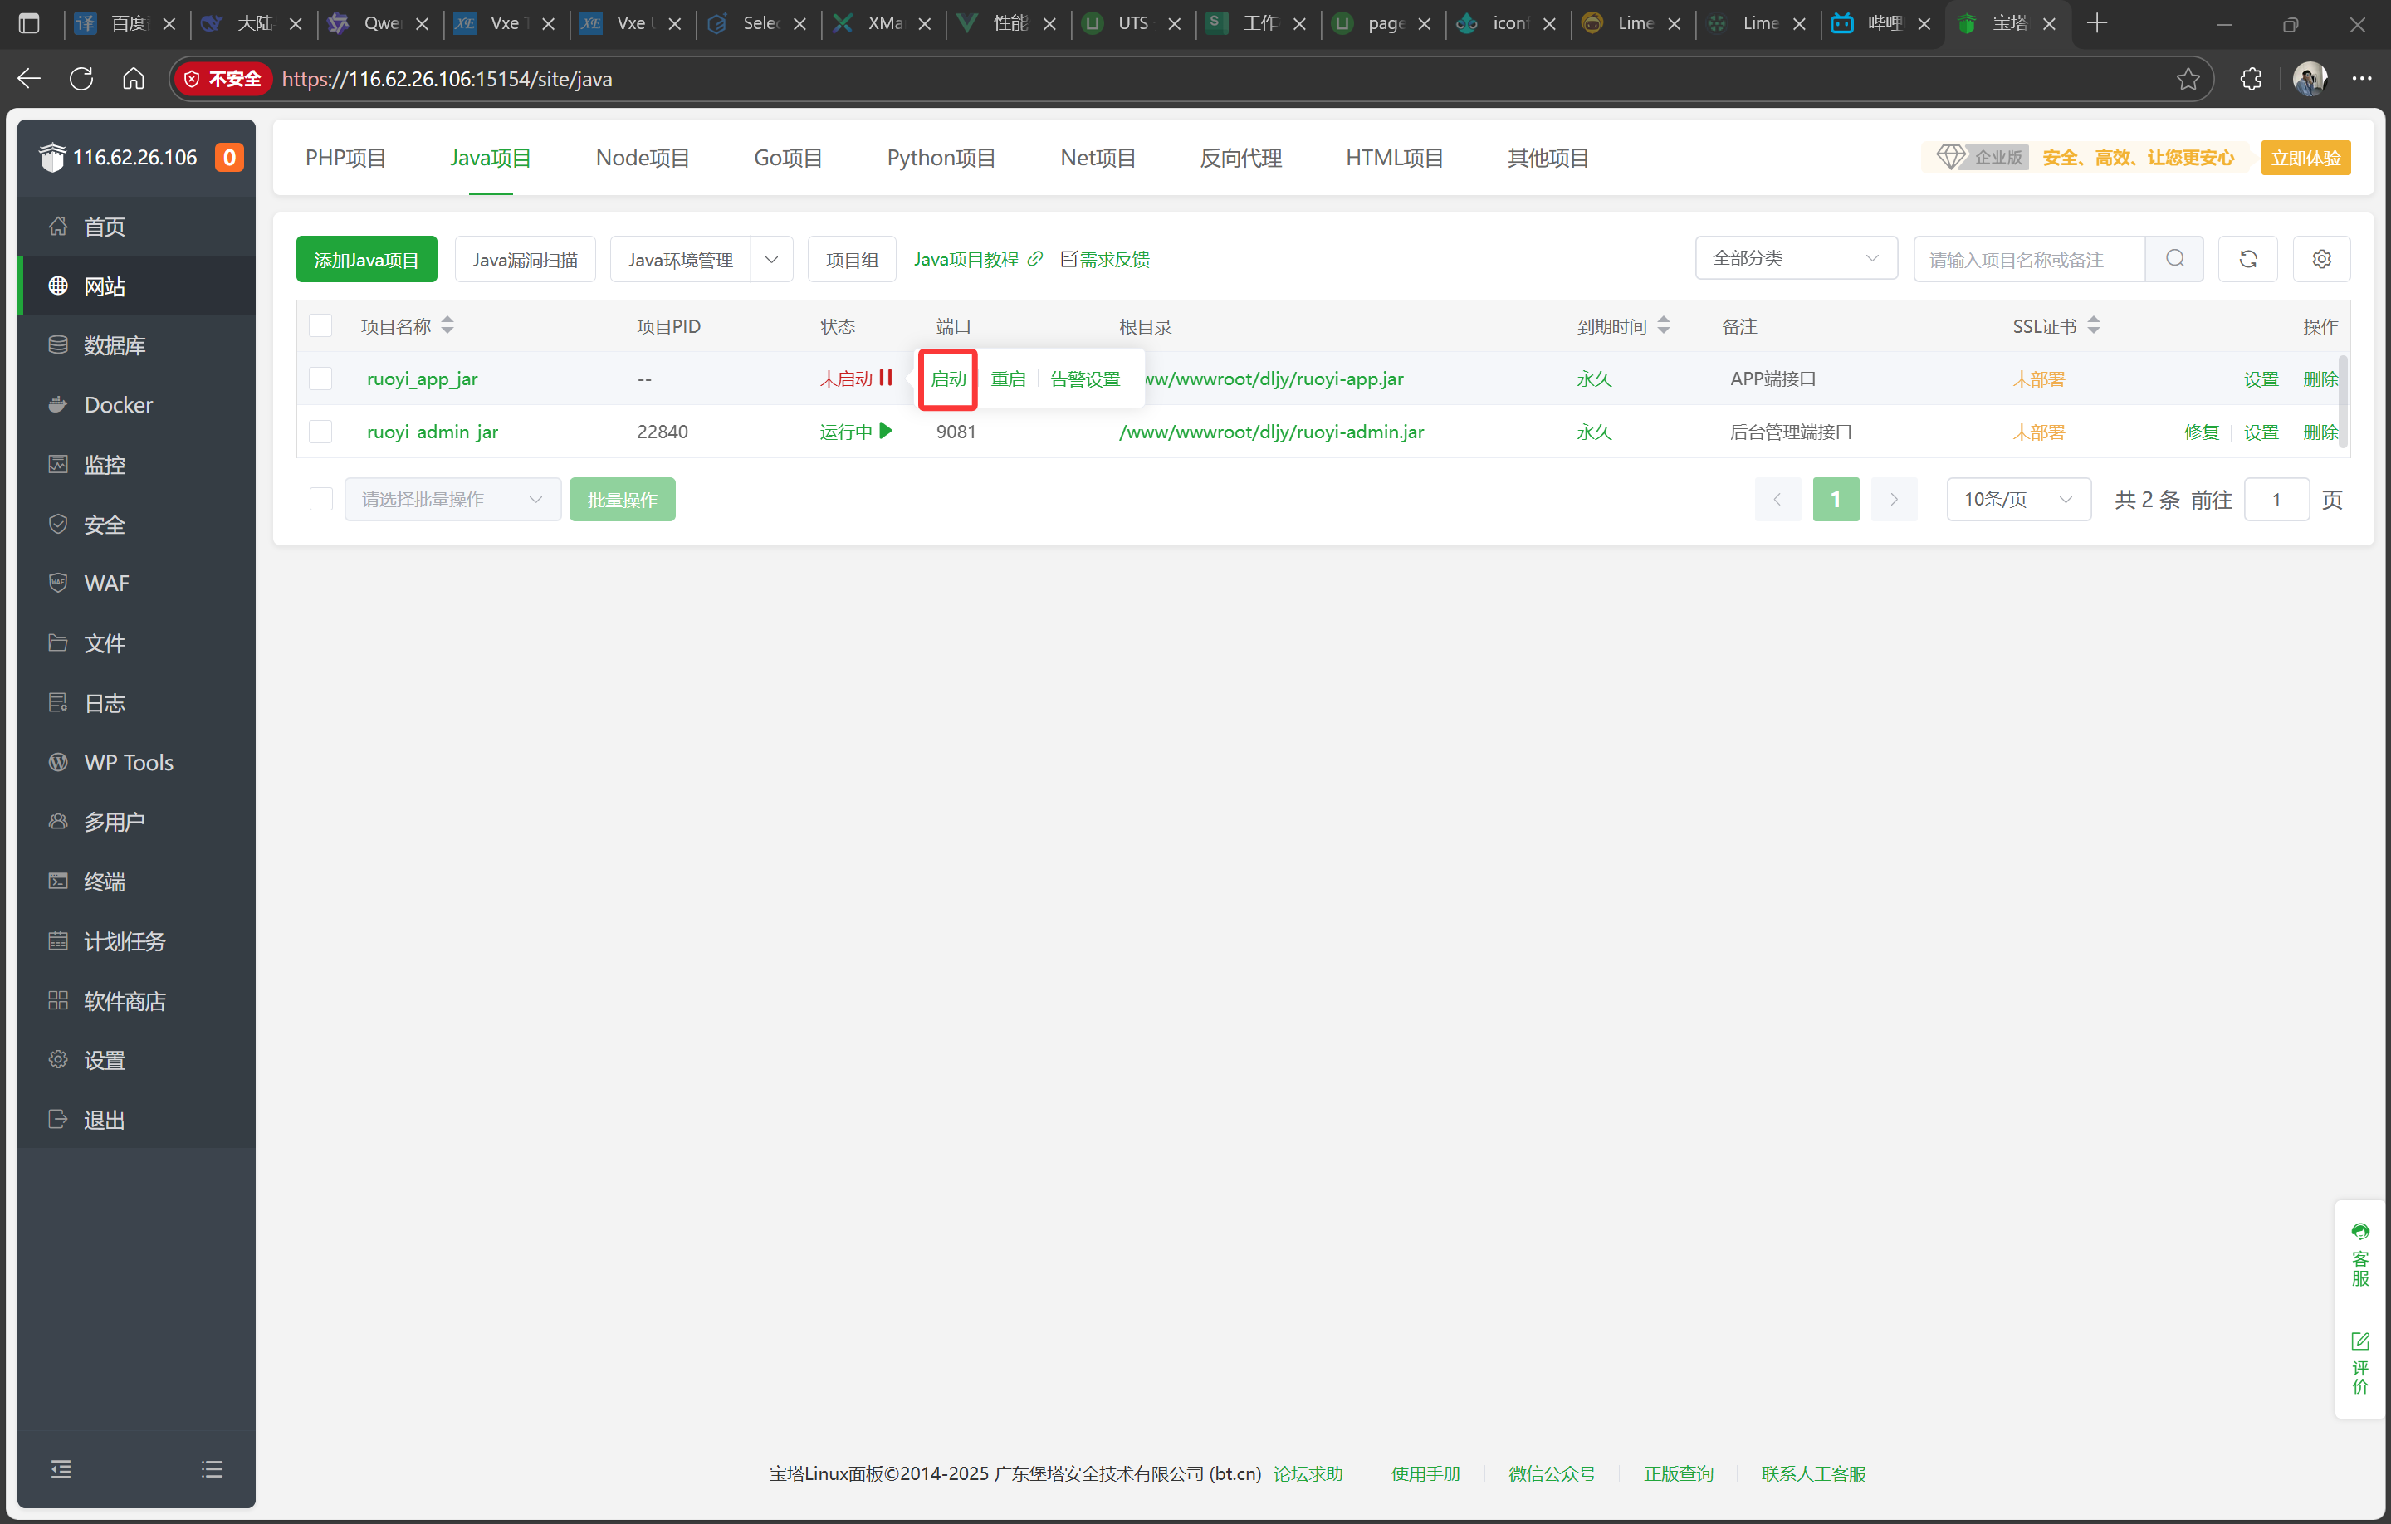

1. 前端项目更新步骤：

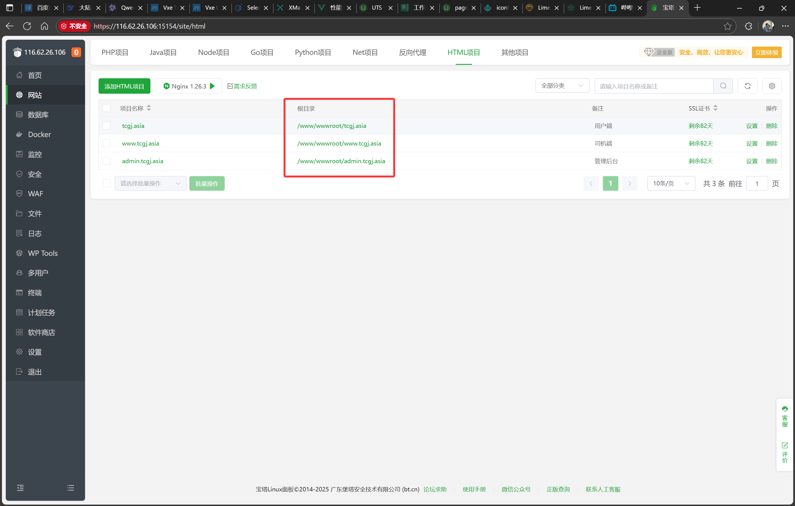

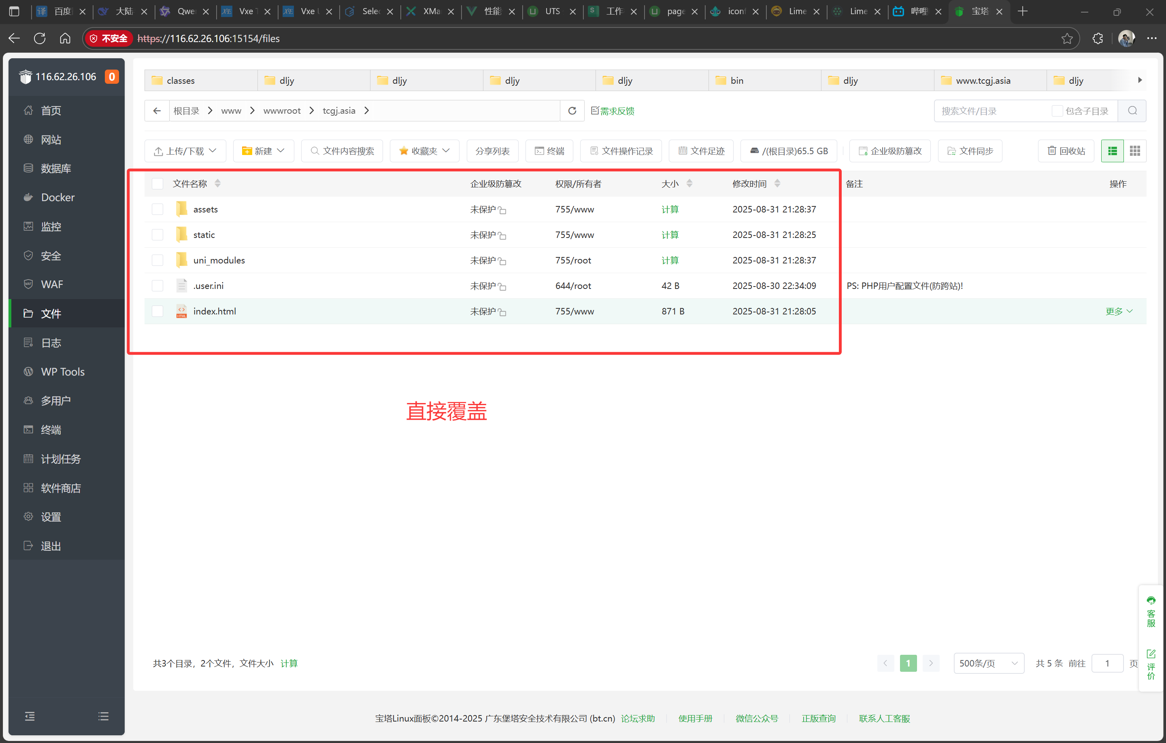

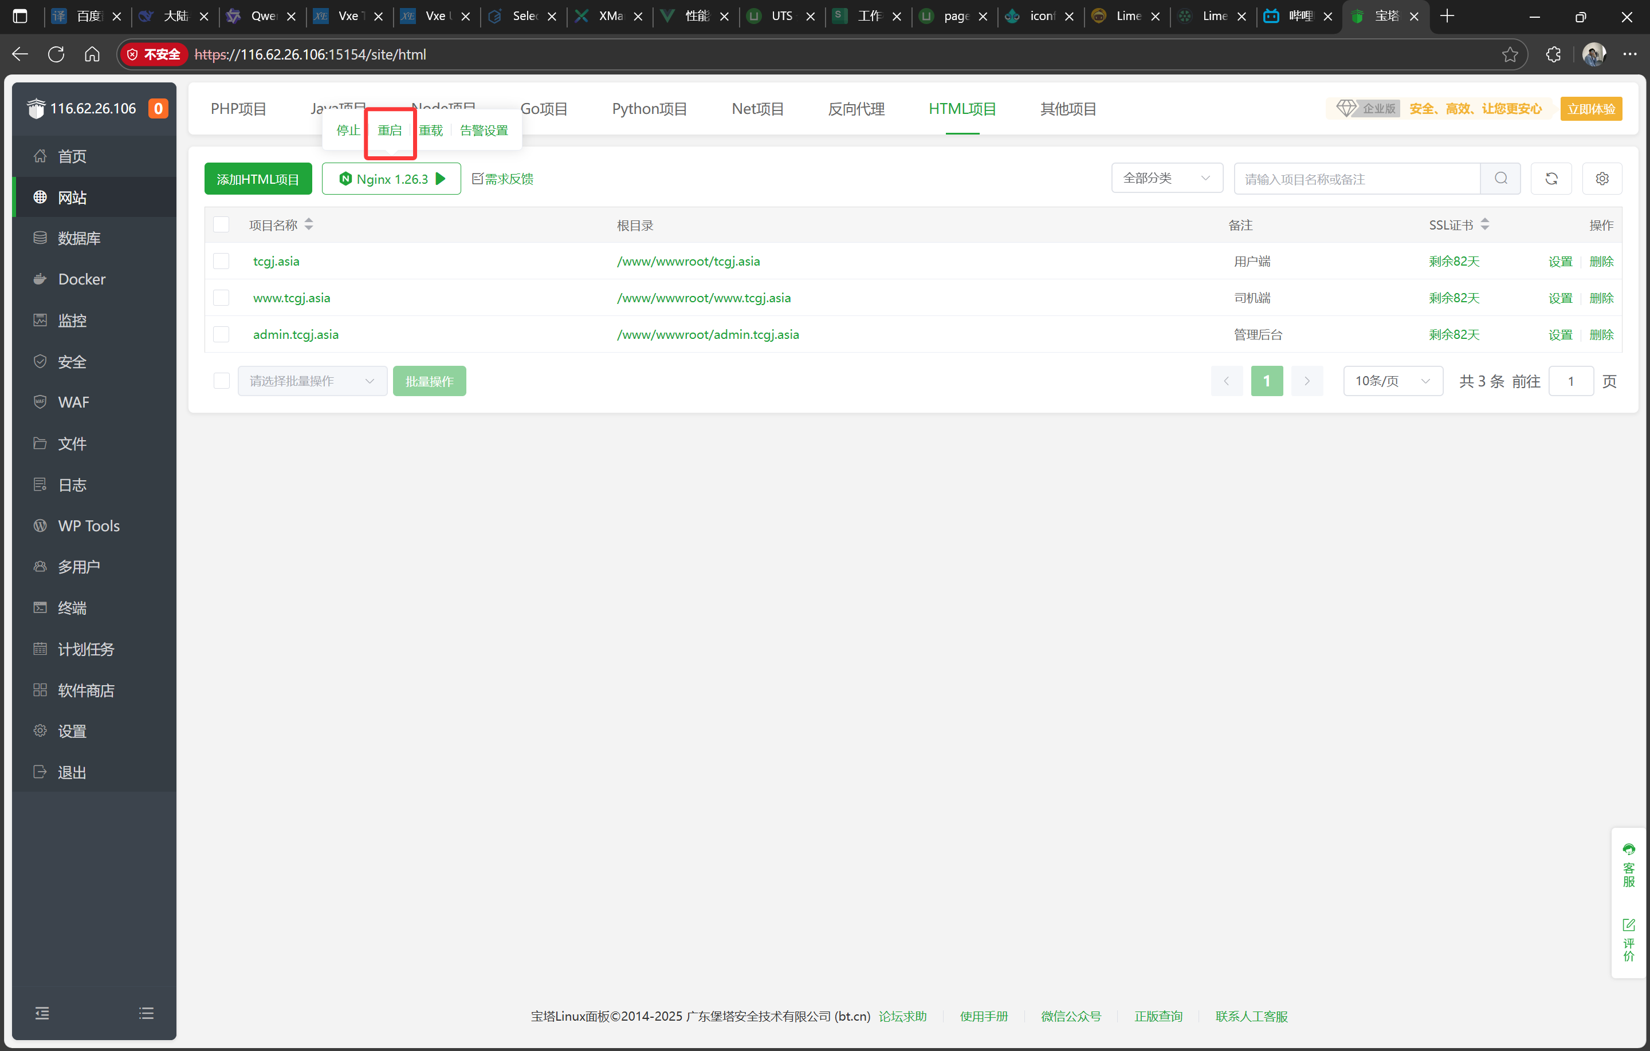

**APP二维码下载生成步骤**

1. 将司机端、用户端打包好的apk上传至这三个前端项目的其中之一（演示我就选择tcgj.asia这个项目）

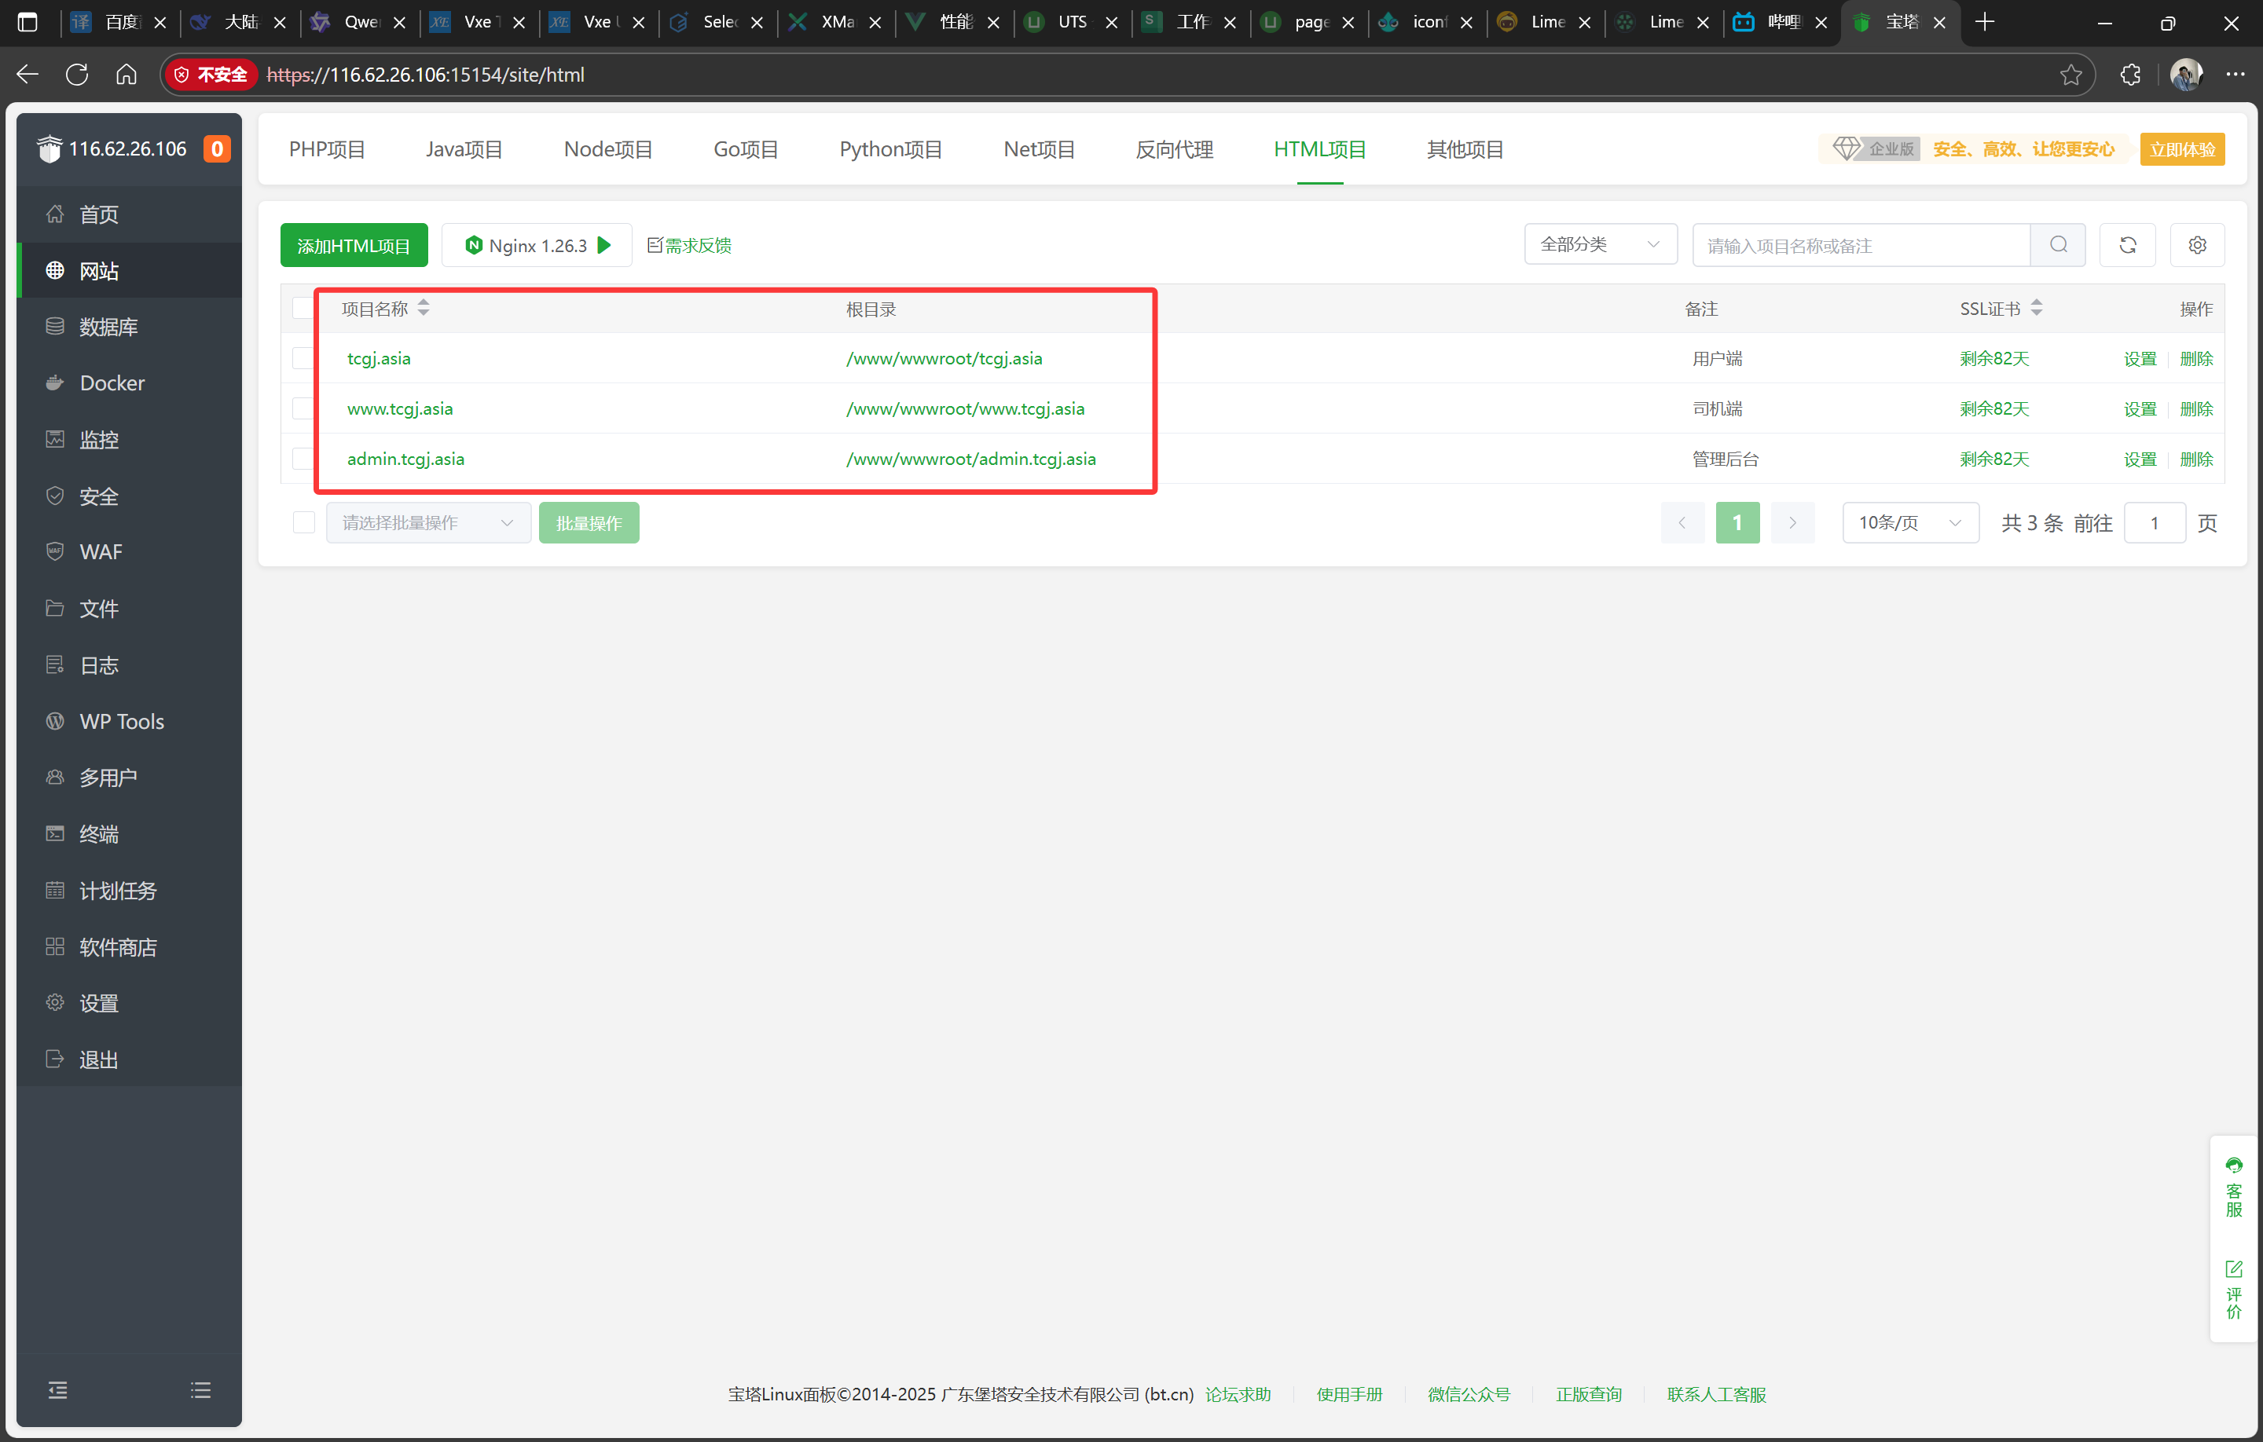

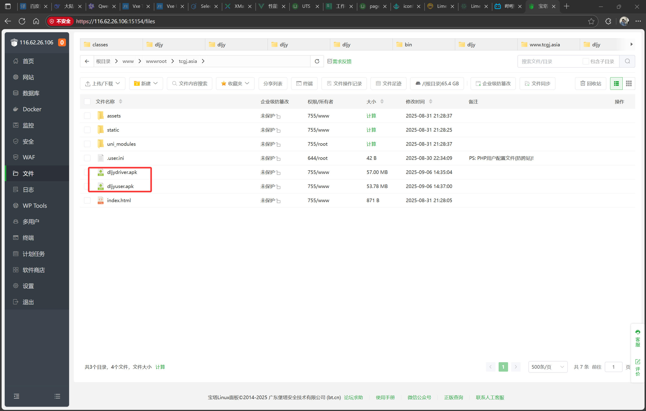

1. 打开<https://cli.im/>这个网址，依次输入<https://tcgj.asia/dljydriver.apk，https://tcgj.asia/dljyuser.apk>，来生成二维码（输入的网址根据实际情况自行更改）

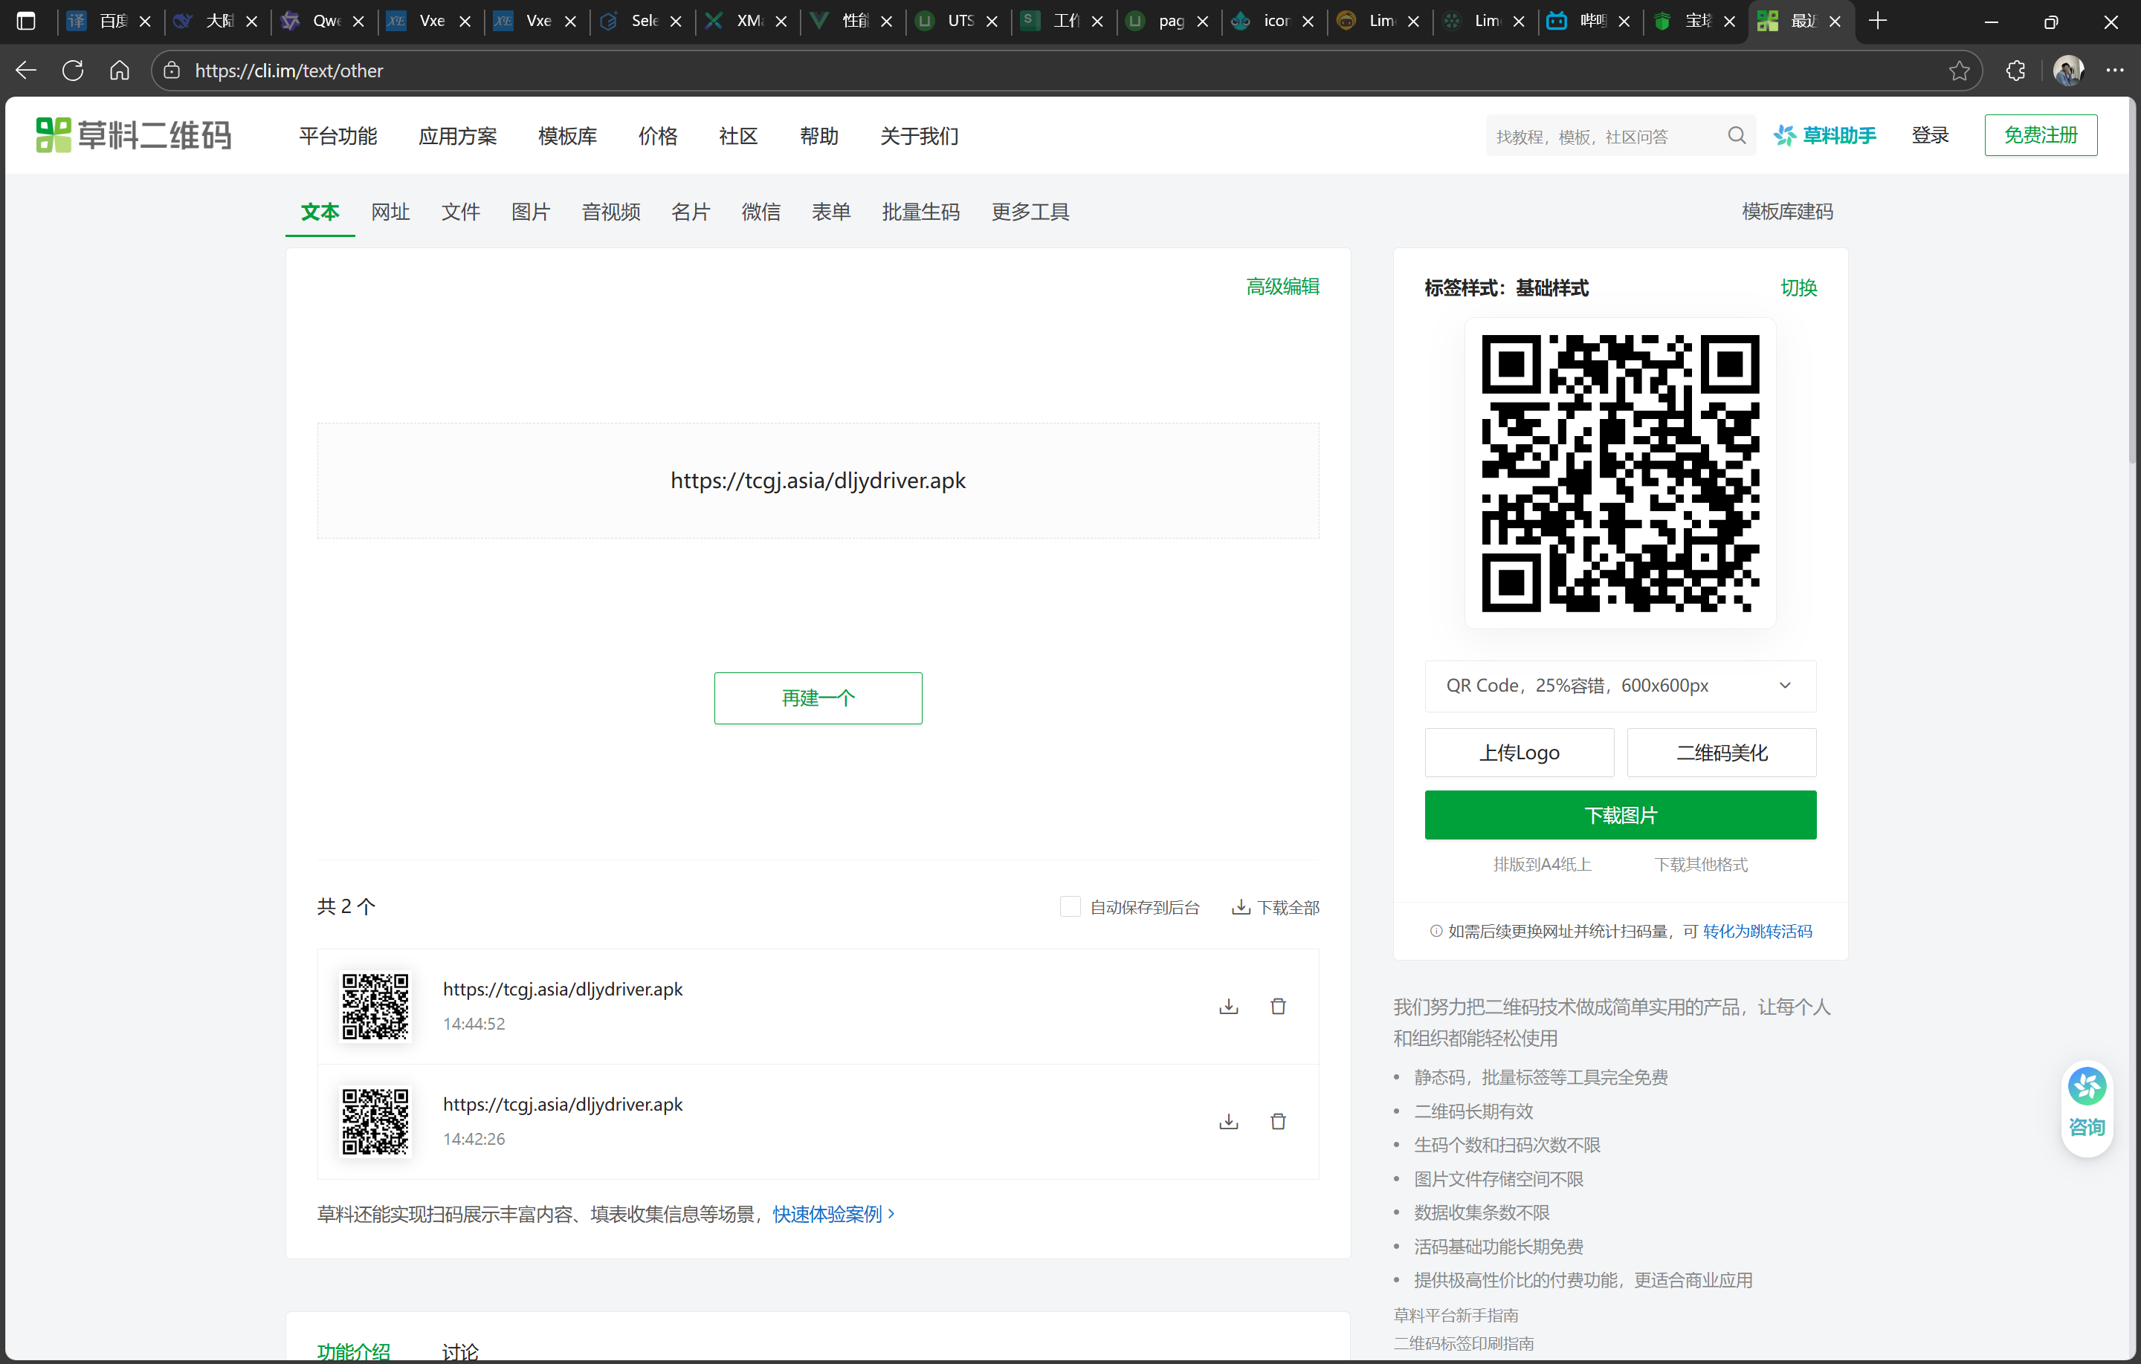

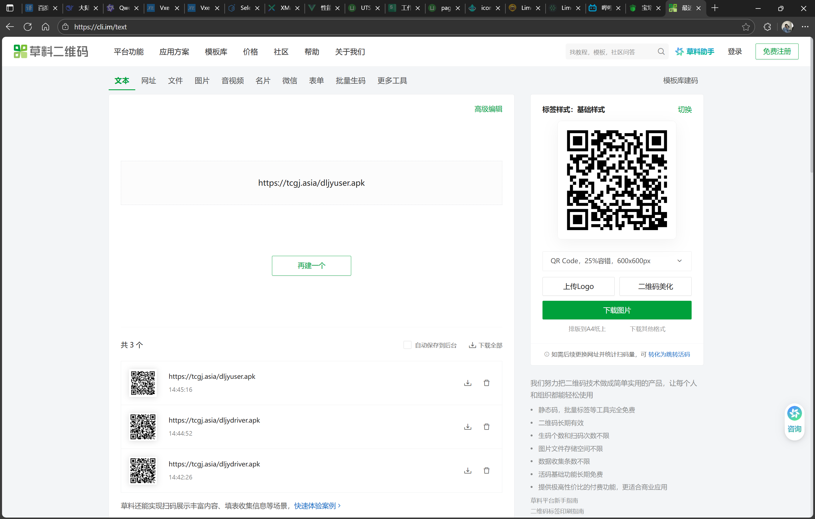

外网ipv4面板地址: https://116.62.26.106:15154/66c2029d

内网面板地址: https://172.17.23.28:15154/66c2029d

username: qg30mi5u

password: wsygdsbwjwzr

移动司机端

<https://www.tcgj.asia/>

移动用户端

https://tcgj.asia